**BAB I**

**PENDAHULUAN**

1. **Latar Belakang**

Indonesia merupakan salah satu negara dengan keanekaragaman hayati terbanyak setelah Brazil. Hewan yang dapat berkembang baik pada iklim tropis di Indonesia adalah serangga. Salah satu serangga tersebut adalah jangkrik yang termasuk jenis serangga dari ordo Orthoptera dan keluarga Grillydae. Di Indonesia sendiri terdapat lebih kurang 123 jenis jangkrik (Paimin, Pudji & Erni, 1999: 1).

Sebagian besar serangga ini merupakan pemakan tumbuhan (*Phytophagus)* (Jumar, 2000: 141). Di alam aslinya jangkrik hidup dan aktif pada malam hari. Sedangkan pada siang hari jangkrik biasanya bersembunyi di dalam lubang bawah tanah atau dibawah batu, ditimbunan serasah, tumpukan kayu atau tumpukan sampah.

Di kota-kota besar dengan tingkat kebisingan kendaraan bermotor dan pencemaran lingkungan yang tinggi menyebabkan jangkrik tidak dapat berkembang dengan baik sehingga sulit untuk dapat menemukan serangga ini, selain karena seringnya diburu, rusaknya alam akibat ulah manusia dan adanya dampak dari pengunaan pestisida oleh para petani karena mereka beranggapan bahwa serangga ini adalah hama, populasi jangkrik di alam pun menurun drastis sehingga semakin sulit dijumpai. Padahal kebutuhan akan jangkrik sangat diperlukan sebagai pakan burung, ikan dan sebagian primata. Bahkan jangkrik dapat dimanfaatkan dalam bidang farmakologi, kosmetik, supplemen pengganti protein ikan dan sebagai bahan pangan manusia di beberapa negara membuat hewan ini sangat bernilai ekonomi. Sebagaimana Firman Allah SWT dalam Al-Qur’an Surat Ar-Rum ayat 41 :

1

*Artinya : Telah tampak kerusakan di darat dan di laut disebabkan karena perbuatan tangan manusia; Allah menghendaki agar mereka merasakan sebagian dari (akibat) perbuatan mereka, agar mereka kembali (kejalan yang benar)* (Q.S Ar-Rum : 41)

Untuk mengantisipasi semakin berkurangnya populasi jangkrik di alam adalah dengan cara membudidayakan jangkrik. Membudidayakan jangkrik tidaklah terlalu sulit, dengan perawatan yang baik dan pemberian pakan yang tepat maka budidaya jangkrik akan menghasilkan keuntungan. Jenis makanan yang dikonsumsi jangkrik berpengaruh terhadap nilai jual atau nilai ekonominya. Dan salah satu faktor dapat mempercepat pertumbuhan jangkrik adalah pada kandungan makanan yang diberikan. Diharapkan dari pemberian pakan yang tepat dapat mempercepat proses pertumbuhan jangkrik. Selain digunakan untuk pertumbuhan dan perkembangan jangkrik, nutrisi makanan juga dimanfaatkan untuk aktivitas dan reproduksi.

Hasil penelitian ini diharapkan dapat memberikan sumbangan pada pelestarian jangrkik dengan cara membudidayakannya. Hasil dari budidaya jangkrik dapat digunakan dalam berbagai bidang sehingga akan bernilai ekonomi dan membantu menambah lapangan kerja bagi masyarakat Indonesia sekaligus dapat menjaga jangkrik dari kepunahan di alam. Dari hasil budidaya jangkrik maka dapat dikaitkan dengan pembelajaran biologi, karena budidaya berarti mempermudah dalam mengenali dan mempelajarinya. Tujuan budidaya itu sendiri dalam pendidikan biologi adalah untuk melestarikan jenisnya dan mencegah jangkrik dari masalah semakin berkurang populasinya di alam. Dan untuk prakteknya jangkrik dapat dijadikan sebagai media untuk mengenali morfologi lingkungan tempat hidup, reproduksi, dan prilakunya di alam.

Dalam dunia pendidikan siswa haruslah dilibatkan dalam proses belajar mengajar dan sebaiknya diciptakan lingkungan belajar yang alamiah. Siswa akan lebih mudah mengingat pelajar bila diterjunkan langsung dan dihadapkan pada objek aslinya. Hal tersebut akan sangat berguna untuk proses belajar jangka panjang. Karena belajar dengan pemahaman penguasaan materi tanpa membuat siswa mengetahui hanya bisa siswa gunakan untuk proses belajar jangka pendek.

Dengan mempelajari biologi, kita dapat mengetahui tentang lingkungan, tumbuhan, hewan, manusia dan sistem yang menjalankan sistem kehidupan. Biologi juga menjadi dasar untuk mempelajari ilmu-ilmu terapan yang lain. Petani dan peternak pun akan lebih baik jika memiliki pengetahuan tentang biologi. Pengetahuan biologi juga mengajarkan kepada kita cara menjaga dan melestarikan flora dan fauna yang merupakan kekayaan alam. Dengan pengetahuan biologi manusia dapat melestarikan penyediaan bahan makanan pokok yang berasal dari tumbuhan dan hewan.

Dari hasil penelitian terdahulu oleh Widyanigrum (2001), kombinasi pakan buatan dan daun sawi cenderung lebih banyak dikonsumsi oleh jangkrik. Menurut Mansy (2000), pemberian kombinasi pakan buatan dengan daun singkong dibandingkan pakan buatan dengan daun sawi tidak menghasilkan pengaruh yang berbeda nyata terhadap pertumbuhan jangkrik umur 10-50 hari. Sedangkan penelitian Erdian (2005), daun singkong merupakan pakan yang digemari oleh jangkrik karena kandungan airnya yang relatif sedikit.

Dari perbedaan penelitian terdahulu terhadap pengaruh pakan terhadap pertumbuhan jangkrik, maka penulis tertarik untuk melakuan peneliti pengaruh pakan terhadap pertumbuhan jangkrik. Beda penelitian penulis dengan penelitian sebelumnya adalah penulis memberikan lima jenis pakan berdasarkan morfologi pakan yang masing berbeda. daun singkong dengan tekstur yang permukaan daun rata, kering, dan tidak mudah layu. Daun sawi dengan permukaan yang bergelombang, lembut dan memiliki daging daun yang tebal. Bayam dengan permukaan daun yang lembut dan mudah layu. Kangkung dengan permukaan daun rata dan lembut. Dan daun terung pipit dengan permukaan daun yang kasar dan banyak trikomata.

Tujuan penelitian adalah untuk melihat pengaruh jenis pakan terhadap pertumbuhan jangkrik dan dapat diketahui pakan mana yang memberikan pengaruh pertumbuhan yang baik. Informasi yang lengkap mengenai preparasi pakan jangkrik di Indonesia, terutama pada masa pertumbuhannya masih sangat terbatas sehingga perlu dilakukan kajian lebih lanjut mengenai pengaruh makanan terhadap ukuran tubuh jangkrik agar didapatkan informasi yang lengkap dalam pengembangan dan budidaya jangkrik.

Berdasarkan latar belakang di atas maka penulis tertarik untuk mengadakan penelitian lebih lanjut untuk meyakinkan adanya **Pengaruh Pemberian Jenis Pakan Terhadap Pertumbuhan Jangkrik (*Gryllus bimaculatus* De Geer.) Serta Sumbanganya Pada Materi Insekta di Kelas X SMA/MA.**

1. **Rumusan Masalah**

Apakah ada pengaruh pemberian jenis pakan terhadap pertumbuhan jangkrik (*Gryllus bimaculatus)* instar 3 sampai imago.

1. **Batasan Masalah**

Adapun batasan masalah dalam penelitian ini adalah :

1. Pengamatan dilakukan hanya pada pengaruh pemberian jenis pakan yang telah ditentukan terhadap pertumbuhan jangkrik (*Gryllus bimaculatus*).
2. Parameter yang diukur adalah pertambahan panjang dan berat jangkrik (*Gryllus bimaculatus)* setelah diberi perlakuan pakan yang berbeda dari umur 30 hari sampai 45 hari.
3. **Tujuan Penelitian**

Untuk mengetahui pengaruh pemberian jenis pakan terhadap pertumbuhan jangkrik (*Gryllus bimaculatus*).

1. **Manfaat Penelitian**
2. **Secara Teoritis :**

Penelitian ini diharapkan dapat memberi informasi ilmiah mengenai pengaruh jenis pakan bagi pertumbuhan jangkrik (*Gryllus bimaculatus)* dalam ilmu Entomologi.

1. **Secara Praktis :**
2. Pendidikan **:** Dapat memberikan informasi dan pengetahuan ilmiah yang bermanfaat dalam bidang pendidikan pada pelajaran biologi di kelas X SMA/MA.
3. Masyarakat : Dapat memberi masukkan pemikiran bagi masyarakat yang ingin mengembangkan usaha ternak jangkrik karena memiliki potensi bisnis yang menguntungkan dan bernilai ekonomi.
4. Bagi peneliti : Sebagai sarana belajar untuk mengintegrasikan pengetahuan biologi tentang pengaruh pakan terhadap pertumbuhan hewan.
5. **Hipotesis Penelitian**

Dengan pemberian jenis pakan diduga berpengaruh terhadap pertumbuhan jangkrik (*Gryllus bimaculatus).* H1 = pemberian jenis pakan berpengaruh terhadap pertumbuhan jangkrik. H0 = pemberian jenis pakan tidak berpengaruh terhadap pertumbuhan jangkrik.

**BAB II**

**TINJAUAN PUSTAKA**

1. **Biologi Jangkrik**
2. **Klasifikasi Jangkrik**

Serangga umumnya mempunyai dua nama, nama ilmiah dan nama umum. Nama ilmiah mengikuti pengaturan tertentu yaitu International Code of Zoological Nomenclaktur. Klasifikasi Ilmiah jangkrik (*Gryllus bimaculatus)* menurut Jumar (2000)adalah Kerajaan : Animalia, Filum : Arthropoda, Kelas : Insekta, Subkelas : Pterygota, Ordo : Orthoptera, Subordo : Ensifera, Superfamilia : Grylloidea, Familia : Gryllidae**,** Genus : Gryllus, Spesies : *Gryllus bimaculatus.*

Jangkrik termasuk dalam filum Arthropoda yang berasal dari bahasa latin “*arthros*” berarti ruas-ruas atau buku-buku dan “*poda*” berarti kaki (Mardiastutik, 2010). Kelas Insekta atau Hexapoda, “*insecti*” artinya serangga, sedangkan hexapoda berasal dari kata “*hexa*” artinya enam dan “*poda*” artinya kaki. Subkelas Pterygota (*pteron* = sayap) berarti serangga yang memiliki sayap (Jumar, 2000: 131). Ordo Orthoptera yang berasal dari kata *orthos* = lurus dan *ptera* = sayap. Sayap depan panjang dan menyempit, biasanya mengeras seperti kertas dan dinamakan tegmina. Sayap belakang lebar dan membraneus (Jumar, 2000: 140).

Jangkrik termasuk dalam subordo *Ensifera* adalah Orthoptera peloncat dengan femur agak besar. Berantena panjang seperti rambut, dan jtiga atau empat ruas (Borror *et al.,* 1992: 275). Femur kaki belakang membesar, tarsi ada yang beruas 3-4 buah. Mempunyai tympanium letaknya pada pangkal tibia kaki depan (Hadi, Tarwotjo & Rahadian, 2009: 134).

7

1. **Morfologi Jangkrik**

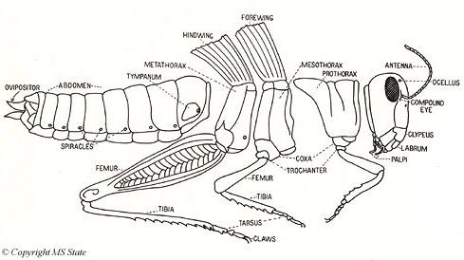

**Gambar 1. Morfologi Jangkrik.**

**(Sumber : Jumar, 2000: 10)**

Jangkrik mempunyai tubuh yang lebar dan pipih sehingga memudahkannya untuk merayap ditempat yang sempit, kaki belakang yang besar digunakan untuk melompat, mata mejemuk (*faset*) yang berkembang baik, pronotum yang memanjang ke bawah, serta dua pasang sayap yang berkembang baik. Tubuhnya berwarna hitam sampai kecoklat-coklatan dan panjangnya bervariasi antara 0.5-1,25 cm (Sanders, 1991 dalam Mansy, 2000: 3). Badan jangkrik lebih kecil dari gangsir, ukuran tubuhnya 3-4 cm (Sembel, 2010: 74). Jangkrik (*Gryllus bimaculatus*) memiliki kulit tubuh yang lebih lunak dengan laju pertumbuhan lebih cepat dibanding dua jangkrik budidaya seperti jangkrik cliring (*Gryllus mitratus*)dan jangkrik cendawan (*Gryllus testaceus*). Kulit tubuh dan sayap luar berwarna hitam atau kemerahan, terdapat garis tebal berwarna kuning di leher belakangnya. Jangkrik ini berkarakter tenang namun agresif dan suka berkelahi (Paimin *et al.,* 1999: 13).

Seperti serangga lainnya tubuh jangkrik terbagi menjadi tiga bagian yaitu kepala, toraks dan abdomen. Morfologi bagian tubuh jangkrik adalah :

1. **Kepala (caput)**

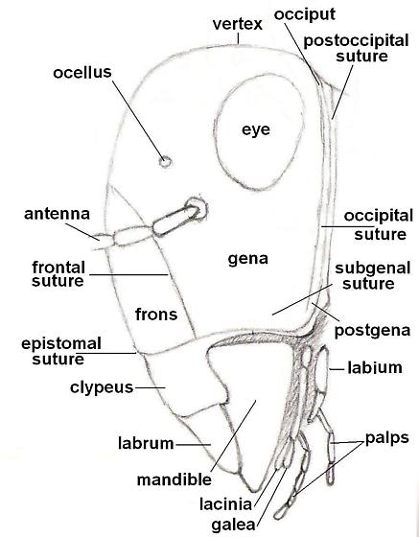

**Gambar 2. Kepala Serangga (Pandangan Lateral)**

**(Sumber : Borror *et al.,* 1992: 45)**

Kepala merupakan bagian depan tubuh serangga, bentuk umum kepala serangga adalah kotak. Organ yang terdapat pada kepala adalah mulut, sepasang mata majemuk (faset), mata tunggal (ocelli) dan sepasang antena (Jumar, 2000: 11). Bagian kerangka kepala jangkrik sama dengan kepala belalang. Terdapat bagian-bagian kepala yang mengalami pengerasan disebut *sklerit*. Sklerit-sklerit ini dipisahkan satu dengan lainnya oleh *sutura*. Sutura ini jika diamati tampak seperti alur yang terletak pada bagian integumen kepala. *Frons* (dahi) merupakan sklerit yang relatif besar dan terletak pada bagian depan kepala (Jumar, 2000: 13).

Pada ordo Orthoptera seperti jangkrik biasanya memiliki kepala dengan mulut ke bawah dan segmen-segmen kepala ada pada posisi yang sama atau disebut dengan tipe kepala *hypognotus*. Tipe posisi kepala *hypognatus* (vertical), apabila bagian dari mulut mengarah ke bawah dan segmen-segmen kepala ada dalam posisi yang sama dengan tungkai (Jumar, 2000: 12).

1. **Antena**

Antena adalah pasangan embelan-embelan yang beruas dan terletak pada kepala, biasanya antara atau dibawah mata majemuk. Bervariasinya bentuk antena merupakan satu karakteristik pembeda yang penting dalam identifikasi serangga. Fungsi utamanya adalah perasa dan bertindak sebagai organ-organ pengecap, organ untuk membau dan pada beberapa hal adalah organ untuk mendengar (Borror *et al.,* 1992: 48).

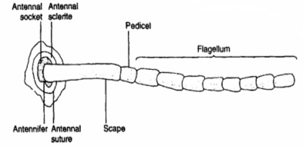

**Gambar 3. Tipe antena *filiform***

**(Sumber : Jumar, 2000: 14)**

Pada dasarnya antena serangga terdiri atas tiga ruas. Ruas pada bidang dasar disebut dengan *scape*, ruas di atas scape disebut *pedisel* dan secara keseluruhan disebut *flagela* (Jamak : *flagellum*). Jangkrik memiliki sepasang antena yang berbentuk *filiform*, bentuknya seperti benang, ruas-ruasnya berukuran hampir sama dari pangkal ke ujung dan bentuknya membulat (Jumar, 2000: 14).

1. **Mata**

Serangga dewasa memiliki dua jenis mata, yaitu mata tunggal dan mata majemuk (Jumar, 2000: 17). Mata tungga mempunyai lensa kornea tunggal yaitu agak menonjol atau berbentuk kubah, dibawah lensa-lensa ini terdapat dua lapis sel, yaitu sel korneagen dan sel retina. Sel-sel korneagen, yang menyekresi kornea adalah tembus terang (bening). Bagian yang peka cahaya dari fotoreseptor-fotoreseptor serangga terbuat dari mikrovili yang terkemas berdekatan pada satu sisi sel-sel retina yang disebut rabdom. Pada mata tunggal rabdom ada di bagian luar retina (Borror *et al.,* 1992: 70). Mata tunggal pada serangga terdapat pada fase larva maupun dewasa. Sedangkan pada belalang dan sejenisnya mata tunggal terletak di frons\(Hadi *et al.,* 2009: 13).

Mata majemuk atau mata faset, terdiri atas sejumlah (bisa sampai beberapa ribuan) satuan-satuan individual yang dinamakan *ommatidia*. Ommatidia adalah sekelompok sel-sel yang memanjang yang tertutup dibagian luar oleh suatu lensa kornea segi enam. Lensa-lensa kornea biasanya cembung dibagian luar, membentuk faset-faset mata (Borror *et al.*, 1992: 70).

Mata majemuk dijumpai pada serangga dewasa dan biasanya berjumlah sepasang dengan letak pada masing-masing sisi kepala dan posisinya sedikit menonjol ke luar, sehingga mata majemuk ini mampu menampung semua pandangan dari segala arah. Ragam dari mata majemuk adalah dalam bentuk ukuran dan banyaknya faset (Jumar, 2000: 17). Mata majemuk terdiri dari kelompok unit yang masing-masing tersusun dari sistem lensa dan sejumlah kecil sel sensori. Sistem lensa ini berfungsi untuk memfokuskan sinar menuju elemen fotosensitif dan keluar dari sel sensori berjalan ke belakang menuju lobus optik dan otak. Tiap faset terdiri dari satu uni yang disebut ommatidia (Hadi *et al.,* 2009: 13).

1. **Mulut**

Alat mulut pada dasarnya terdiri dari 4 bagian, yaitu : labrum, mandibula, maxilla dan labium. Tetapi beda serangga mempunyai tipe mulut yang berbeda pula sesuai dengai cara memperoleh makanannya (Hadi *et al.,* 2009: 7). Mulut jangkrik adalah tipe menggigit-mengunyah yaitu dicirikan oleh adanya *mandibel* yang berfungsi untuk menggigit atau memotong bahan makanan dan bersama-sama dengan bagian lain digunakan untuk mengunyah makanan. Tipe mulut ini disebut juga *mandibulata* (Jumar, 2000: 21).

Bagian-bagian mulut adalah *labrum* (bibir atas) yang digunakan untuk membantu memegang dan memasukkan makanan kedalam rahang, sepasang *mandibula* (rahang bawah), sepasang *maksila* (rahang atas) dengan sepasang *palpus* beruas lima dan *labium* (bibir bawah) yang memiliki sepasang embelan yang beruas tiga (Jumar, 2000: 22-23).

Bagian labium terdiri dari *submentum* yang merupakan lembaran dengan pangkal yang lonjong. Kemudian *Metum* adalah bagian ujung dari *submetum* yang beruas tiga. Dan *ligula* yang merupakan bagian apikal dari labium dan terdiri dari dua bagian (Hadi *et al.,* 2009: 8).

1. **Toraks (Dada)**

Toraks merupakan bagian (tagma) kedua dari tubuh serangga yang dihubungkan dengan kepala oleh semacam leher yang disebut *serviks*. Torak terdiri atas tiga ruas (segmen) yaitu protoraks, mesotoraks, dan metatoraks. Untuk serangga bersayap (pterygota) pada bagian mesotoraks dan metatoraks terdapat satu pasang sayap. Persatuan metatoraks dan metatoraks yang membentuk bagian tubuh yang kokoh secara keseluruhan disebut pterotoraks. Pada setiap bagian toraks terdapat sepasang kaki yang menempel. (Jumar, 2000: 33).

Pada dasarnya tiap ruas toraks dapat dibagi menjadi tiga bagian. Bagian dorsal disebut *tergum* atau *notum*, bagian ventral disebut *sternum* dan bagian lateral disebut *pleuron* (jamak=pleura) (Jumar, 2000: 34).

1. **Sayap**

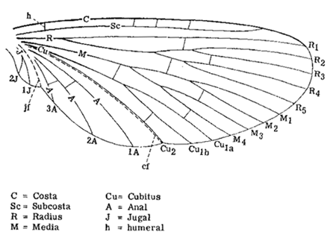

**Gambar 4. Sayap Ordo Orthoptera**

**(Sumber : Borror *et al.,* 1992: 41)**

Sayap merupakan tonjolan integumen dari bagian mesotoraks dan metatoraks (Jumar, 2000: 40). Sayap-sayap serangga tumbuh dari luar dinding tubuh yang terletak dorso-ventral anatara nota dan pleura. Rangka-rangka sayap adalah struktur yang bergeronggang yang mungkin mengandung syaraf, trakea dan hemolimf. Ada cukup banyak keragaman dalam pola rangka-sayap diantara golongan-golongan yang berbeda dari serangga, tetapi pola rangka-sayap sabagat berguna untuk identifikasi (Borror *et al.,* 1992: 41).

Sayap pada serangga berfungsi untuk terbang, memproteksi diri dan mencari makanan. Anggota-anggota dari ordo ini memiliki dua pasang sayap dimana sayap depan berbentuk agak keras dan menyempit, sedangkan sayap belakang berbentuk membraneus yang bila dibuka seperti kipas (Sembel, 2010: 132).

1. **Tungkai**

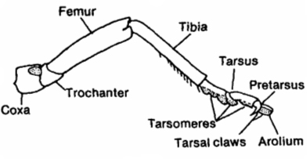

**Gambar 5. Tipe tungkai *saltatorial***

**(Sumber : Jumar, 2000: 37)**

Tungkai atau kaki mrupakan salah satu embelan pada toraks serangga selain sayap (Jumar, 2000: 36). Tungkai terletak pada segmen toraks. Masing-masing segmen toraks serangga dewasa dilengkapi dengan satu pasang tungkai yang berfungsi untuk pergerakan (Sembel, 2010: 131). Gerakan-gerakan sebuah tungkai tergantung dari perurat dagingnya dan sifat-sifat persendian antara ruas-ruasnya (Borror *et al.,* 1992: 41). Jangkrik mempunyai tipe tungkai *saltatorial* dengan femur besar yang digunakan untuk meloncat (Jumar, 2000: 37).

Tungkai terdapat pada segmen toraks (protoraks, mesotoraks dan metatoraks). Segmen dari tungkai terdiri dari *koksa* merupakan ruas dasar, *trokanter* berupa ruas kecil setelah koksa, *femur* yaitu ruas pertama dari kaki, *tibia* merupakan ruas panjang setelah femur dan *tarsus* berupa sekumpulan ruas-ruas kecil setelah tibia. Tarsus ini biasanya terdiri dari 1-5 ruas. Diujung ruas terakhir *pretarsus* yang terdiri dari sepasang kuku. Kuku tarsus ini disebut *claw*. Diantara kuku tarsus terdapat struktur seperti bantalan yang disebut *arolium* (Jumar, 2000: 36).

1. **Abdomen**

**Abdomen** serangga merupakan bagian tubuh yang memuat alat pencernaan, ekskresi, dan reproduksi. Pada abdomen terdiri dari 9 sampai 13 segmen dan terdapat organ pendengaran yang tersembunyi dibawah sayap. Segmen terakhir bermodifikasi membentuk alat reproduksi jantan dan betina. Sebagian besar ruas abdomen tampak jelas terbagi menjadi *tergum* (bagian atas), *sternum* (bagian bawah), sedangkan *pluron* (bagian tengah) tidak tampak, sebab sebagian bersatu dengan tergum. Pada kedua sisi abdomen pertama terdapat lubang yang cukup besar dan tertutup oleh selaput tipis yang disebut *tympanium* (alat pendengaran pada belalang dan jangkrik). Spirakel atau lubang pernapasan terletak didepan tympanium, dan spirakel lainnya terletak pada segmen akhir sebelah bawah pada tergum (Jumar, 2000: 46).

Perbedaan antara jangkrik jantan dan betina terletak pada abdomenya. Pada abdomen serangga betina terdapat ovipositor (alat peletakkan telur). Jika jangkrik itu jantan bisa dilihat dari ekornya yang berjumlah dua. Adapun jangkrik betina memiliki ekor berjumlah tiga. Penjelasanya adalah bahwa satu ekor yang menonjol ditengah adalah organ tubuh untuk tempat mengeluarkan telur (Muhammad, 2011: 88).

Alat perlengkapan pada serangga jantan berupa klasper atau pemegang. Sedangkan pada serangga betina disebut ovipositor (Hadi *et al.,* 2009: 17). Pada betina bentuk ovipositornya bervariasi, misalnya panjang seperti jarum yaitu family Gryllidae. Menurut penelitian Hill dan Biol (1974), jangkrik betina mempunyai panjang ovipositor sekitar 15-18 mm. Van der Laan (1981), panjangnya 14-17 mm dan 14-17 mm (Mansy, 2000: 19).

1. **Fase perkembangan dan Pertumbuhan Jangkrik**

Serangga berkembang dari telur yang terbentuk di dalam ovarium serangga betina (Jumar, 2000: 68). Kebanyakan serangga adalah ovivar, yaitu hewan muda yang menetas dari telur sesudah telur diletakkan (Borror *et al.,* 1992: 80). Di alam perkembangan dan siklus hidup serangga mengalami tingkatan-tingkatan dari yang sederhana sampai yang kompleks dan bahkan menakjubkan (Borror *et al.,* 1992: 3). Seiring pertumbuhannya, serangga mengalami berbagai perubahan besar selama siklus hidupnya. Proses perkembangan serangga sejak larva keluar dari telur yang dikenal sebagai *eclosion* sampai menjadi individu dewasa dinamakan metamorfosis (Hadi *et al.,* 2009: 44).

Metamorfosis jangkrik adalah *paurometabola.* Pada tipe ini, bentuk umum serangga pradewasa menyerupai serangga dewasa, tetapi terjadi perubahan bentuk secara bertahap seperti terbentuknya bakal sayap dan embelan alat kelamin pada instar yang lebih tua serta pertambahan ukuran. Biasanya serangga pradewasa disebut *nimfa* (Jumar, 2000: 72). Jangkrik mengalami metamorfosis tidak sempurna dimulai dari telur, nimfa dan imago. Berikut mengenai fase perkembangan jangkrik :

1. **Telur**

Telur-telur dari family *Gryllus* berbentuk silindris, berwarna kuning bening dengan panjang rata-rata 2,5-3 mm. Disalah satu atas dari telur ada tonjolan yang disebut *operculum*. Tonjolan ini merupakan celah untuk keluarnya nimfa dari dalam telur. Kulit telur bila ditekan tidak akan pecah karena sangat liat dan kuat. Kulit telur ini berfungsi untuk melindungi bagian dalam telur (Paimin *et al*., 1999: 6).

Di alam jangkrik dapat bertelur dan menetaskan telurnya pada tanah atau pasir (Raharjo, 2011: 24). Telur ini dikeluarkan dan ditusukkan melalui ovipositornya sedalam 5-15 mm di tanah atau pasir. Jangkrik betina dapat bertelur walaupun tidak dikawini oleh jantan, namun telurnya tidak dapat menetas atau yang disebut infertile (tidak subur). Telur-telur diletakkan berkelompok. Dalam satu kelompok yang jumlahnya antara 4-120 butir ini menetas tidak bersamaan (Paimin *et al.*, 1999: 6).

1. **Nimfa**

Nimfa adalah serangga pradewasa yang menpunyai bakal sayap di luar tubuhnya dan tergolong dalam metamorfosis tidak sempurna. Nimfa dan imago dari golongan ini memiliki tempat hidup dan makanan yang sama dan mereka sama aktif makan tanaman (Jumar, 2000: 56).

Selama masa pertumbuhannya, tubuh jangkrik setiap kali terhalang oleh dinding tubuh yang keras. Bila serangga bertambah ukurannya, rangka luar harus secara periodik dikelupaskan dan diganti dengan yang lebih besar. Hal ini dilakukan jangkrik sebagai proses pertumbuhan untuk mencapai stadium nimfa berikutnya. Proses pelepasan kutikula lama dan pembentukan kutikula yang baru disebut pergantian kulit atau *moulting*. Pada masa ini merupakan masa kritis karena jangkrik sangat lemah dan lamban sehingga tidak dapat membela diri bila ada bahaya (Widhayasa & Wulandari, 2012).

Jangkrik stadia nimfa mengalami lima kali pergantian kulit yang disebut *eksdisis*. Nimfa tumbuh menjadi clondo atau jangkrik muda dalam 30-40 hari, dan mencapai dewasa (tumbuh sayap) pada umur ± 50 hari. Pertumbuhan ukuran tubuh jangkrik anakan hingga dewasa adalah sebagai berikut: bagian toraks, kaki depan, kaki loncat, cerci (umur 10-20 hari); bagian kepala dan abdomen (umur 30-40 hari); bagian antena, sayap, dan ovipositor (umur 41-50 hari) (Mansy, 2000: 21).

1. **Imago**

Imago (dewasa) ialah fase yang ditandai telah berkembangnya semua organ tubuh dengan baik, termasuk alat perkembangbiakan serta sayapnya. Jangkrik yang telah berumur 41-80 hari sudah dapat dikategorikan sebagai jangkrik dewasa. Ciri-ciri fisik jangkrik yang telah dewasa adalah tumbuhnya sayap pada punggungnya dan untuk jangkrik betina adalah telah tampak ovipositor pada ujung abdomen (Raharjo, 2011: 13).

1. **Ekologi, Penyebaran dan Prilaku Jangkrik**

Serangga merupakan kelompok organisme yang sukses hidup di bumi. Peran serangga dapat dilihat melalui suatu ukuran untuk menilai keberhasilan suatu spesies adalah dengan membandingkan jumlahnya yang masih hidup dengan spesies lainnya. Dan melihat kurun waktu geologis yang telah dilalui oleh kelompok organisme tersebut dan kemampuannya beradaptasi terhadap berbagai perubahan lingkungan (Ahmad, 1995: 4).

Iklim dan cuaca sangat mempengaruhi jumlah populai serangga. Di negara tropis, jangkrik dapat ditemui dalam jumlah yang banyak. Walau sebenarnya jangkrik dapat hidup di udara dingin atau panas, dalam kelembaban yang tinggi atau rendah, tetapi pada umumnya jangkrik lebih menyukai hidup di daerah bersuhu sekitar 20-32oC dengan kelembaban 65-80% (Sukarno, 2003 dalam Aprilia, 2011). Hasil penelitian Purwanti (1991:30) menunjukkan bahwa aktivitas jangkrik menurun pada suhu rendah 20oC dan meningkat pada suhu tinggi 30oC dan 35oC.

Ciri yang membedakan serangga ini dengan jenis lain adalah jangkrik dapat mengeluarkan suara atau yang disebut nyanyian jangkrik yang masing-masing mempunyai tujuan yang berbeda-beda, yaitu *mating call* untuk menarik perhatian betina dan nyanyian jangkrik berupa ancaman agonistik untuk mengancam jangkrik jantan yang lainnya apabila dalam keadaan terancam (Muhammad, 2011: 28).

Suara jangkrik semakin keras dengan naiknya suhu sekitar (Raharjo, 2011: 5). Fungsi tubuh jangkrik disesuaikan dengan pengaruh temperatur lingkungan sekitar, mereka akan bersuara (berderik) lebih cepat pada temperatur lebih tinggi, hal ini juga menunjukkan bahwa serangga ini tergantung pada suhu tubuh yang tinggi untuk komunikasi yang efektif. Gelombang suara jangkrik memiliki rentang frekuensi di atas frekuensi gelombang bunyi pendengaran manusia (Ferguson & Becker, 1992).

Insekta pada umumnya menggunakan gelombang ultrasonik untuk komunikasi dalam rentang frekuensi 20 kHz sampai 60 kHz. Komunikasi ini dilakukan untuk mengetahui perubahan informasi dan mendeteksi lokasi dari suatu objek. Gelombang suara yang dihasilkan oleh jangkrik dalam penelitian terhadap pengaruh makan pasif dan gerak pasif tikus dapat menyebabkan kerusakan sel akibat pengaruh gelombang ultrasonik tersebut karena menimbulkan pelebaran pembuluh darah dan peningkatan permiabilitas membran sel (Tito, Yanu dan Sulis, 2011).

1. **Kandungan Gizi Jangkrik Berdasarkan Penelitian**

Pada dekade awal tahun 2000-an para pakar mulai tertarik untuk melakukan penelitian-penelitian terhadap komposisi kimia jangkrik. Hasil dari beberapa penelitian menunjukan bahwa di dalam tubuh jangkrik terdapat senyawa yang bernilai gizi tinggi serta senyawa-senyawa lain bernilai farmakologi cukup baik (Raharjo, 2011: 38).

Jangkrik mengandung protein omega-3, omega-6 dan omega-9 yang dibutuhkan untuk tumbuh kembang anak. Menurut penelitian Fakultas Perternakan Universitas Purwokerto, kandungan proteinnya mencapai 57,32%, 105,49 ppm hormon progesterone dan 259,535 ppm hormon estrogen yang bermanfaat untuk mengurangi rasa nyeri saat manoupose dan melancarkan siklus menstruasi (Muhammad, 2011: 90).

Menurut penelitian jika mengkonsumsi jangkrik, tubuh mampu menghasilkan sumber energi 4,87 kalori/gram, diatas bahan makanan yang lain seperti sumber energy dalam jagung 2,73 kal/gr, gandum 4,05 kal/gr, daging atau ikan 4,27 kal/gr, dan telur 4,36 kal/gr. Jangkrik juga mengandung lemak sebanyak kurang lebih 23% dan yang menarik bahwa lemak tersebut sebagian terdiri dari asam lemak tak jenuh berantai panjang omega-3, omega-6 dan omega-9 (Raharjo, 2011: 46).

1. **Jenis Makanan Jangkrik**

Makanan adalah satu factor yang sangat pentinga dalam menentukan banyaknya hewan dan tempat ia hidup (kemudian penyebarannya). Kelakuan makan seekor serangga, apa yang dimakannya dan bagaimana ia makan, biasanya menentukan kepentingan ekonomi serangga (Borror *et al.,* 1992: 94).

Makanan merupakan sumber gizi yang dipergunakan oleh serangga untuk hidup dan berkembang. Kebutuhan pakan pada jangkrik yang sudah dewasa lebih banyak dari pada jangkrik anakan. Jangkrik dewasa mengkonsumsi makanan untuk reproduksi sedangkan jangkrik anakan mengkonsumsi makanan untuk pertumbuhan tubuh. Selain itu tersedianya makanan dengan kualitas yang cocok dan kuantitas yang cukup, akan menyebabkan meningkatkan populasi serangga dengan cepat. Sebaliknya, jika keadaan makan kurang maka populasi serangga juga akan berkurang (Jumar, 2000: 95).

Konsumsi pakan pada ternak bertujuan untuk memperoleh zat-zat makanan yang dibutuhkan sehingga menghasilkan energi. Protein tanaman adalah sumber dominan dari asam amino, meskipun tanaman sangat kecil kandungan asam amino bebasnya (biasanya sekitar 5% dari total). Setiap individu tanaman mengandung kisaran protein yang berbeda, tapi nilai dari partikel protein berbeda tergantung pada kemampuan pencernaan dari serangga herbivora dan kandungan asam amino, jumlah partikel dan keseimbangan asam amino esensial. (Wirakusumah, 2007). Jenis makanan jangkrik dalam penelitian ini adalah :

* 1. **Singkong (*Manihot utilissima*)**

Ubi kayu atau singkong adalah tanaman dikotil berumah satu. Sebagai tanaman semak belukar tahunan, ubi kayu tumbuh setinggi 1-4 m dengan daun besar yang menjari dengan 5 hingga 9 belahan lembar daun. Daunnya yang bertangkai panjang bersifat cepat luruh yang berumur paling lama hanya beberapa bulan. Batangnya memiliki pola percabangan yang khas, yang keragamannnya bergantung pada kultivar. Bagian batang tua memiliki bekad daun yang jelas, ruas yang panjang menunjukkan laju pertumbuhan cepat (Tutik & Prangdimurti, 2006).

Pada tanaman yang diperbanyak secara vegetatif, akar serabut tumbuh dari dasar lurus. Ubi berkembang dari penebalan sekunder akar serabut adventif. Bentuk singkong bermacam-macam, dan walaupun kebanyakan berbentuk silinder dan meruncing. Beberapa diantaranya bercabang (Rubatzky dalam Almasyuri, Khumaidi, Munilal dan Rimbauan, 2012).

Tabel 1. Komposisi kimia daun singkong/100 g bahan (Tutik & Prangdimurti, 2006) :

|  |  |
| --- | --- |
| **Komposisi** | **Jumlah** |
| Karbohidrat | 7,1 gr |
| Protein | 6,2 gr |
| Lemak | 1,1 gr |
| Serat | 2,4 gr |
| Abu | 1,2 gr |
| Kalsium | 166 mg |
| Fosfor | 99 mg |
| Besi | 1,3 gr |
| Karoten total | 7052 µg |
| Vitamin A | 0,064 SI |
| Vitamin B1 | 0,04 mg |
| Vitamin C | 130,0 mg |
| Air | 34,4 gr |

Klasifikasi ilmiah tanaman singkong menurut Tutik & Prangdimurti (2006) adalah Regnum: Plantae, Divisi: Spermatophyta, Sub Divisi: Angiospermae, Kelas: Dicotyledoneae, Ordo: Euphorbiales, Familia: Euphorbiaceae, Genus: Manihot, Spesies: *Manihot utilissima.*

* 1. **Sawi (*Brassica chinensis*)**

Sawi merupakan tanaman dari keluarga *Cruciferae*. Daun sawi berupa daun yang bersayap, dan bentuknya pipih berwarna hijau pucat. Batang tanaman sawi berupa batang pendek beruas-ruas, sehingga hampir tidak kelihatan. Akar tanaman sawi berupa system perakaran tunggang (*radix primaria*) yang menyebar ke semua arah pada kedalaman antara 30-50 cm. Daerah yang cocok untuk penanaman sawi putih yaitu tipe tanah lempung sampai lempung berpasir, gembur, mengandung bahan organik, pH tanah optimum 6,0-6,8 (Wijaya, 2010).

Tabel 2. Komposisi kimia sawi per 100 gram bahan, selain itu sawi juga mengandung asam alfalinoleat (Wijaya, 2010).

|  |  |
| --- | --- |
| **Komposisi** | **Jumlah** |
| Vitamin A | 0,024 SI |
| Vitamin B | 5,5 gr |
| Vitamin C | 41,7 gr |
| Kalsium | 7,4 gr |
| Zat besi | 6,1 gr |
| Karbohidrat | 0,7 gr |
| Lemak | 0,3 gr |
| protein | 2,3 grr |
| Air | 84,6 gr |

Klasifikasi ilmiah tanaman sawi menurut Wijaya (2006) adalah Regnum: Plantae, Super Divisi: Spermatophyta, Divisi: Magnoliophyta, Kelas: Magnoliopsida, Ordo: Capparales, Familia: [Brassicaceae](http://www.plantamor.com/index.php?plantsearch=Brassicaceae), Genus: [Brassica](http://www.plantamor.com/index.php?plantsearch=Brassica), Spesies: *Brassica chinensis.*

1. **Bayam (*Amaranthus hybridus*)**

Bayam termasuk tanaman herba setahun, tegak atau agak condong, tinggi 0,4-1 m, dan bercabang. Daun bertangkai, berbentuk bulat telur, lemas, panjang 5-8 cm, ujung tumpul, pangkal runcing, serta warnanya hijau, merah, atau hijau keputihan. Bunga dalam tukal yang rapat, bagian bawah duduk di ketiak, bagian atas berkumpul menjadi karangan bunga di ujung tangkai dan ketiak percabangan. Bunga bayam merupakan bunga berkelamin tunggal, yang berwarna hijau. Setiap bunga memiliki 5 mahkota, panjangnya 1,5-2,5 mm, kumpulan bunganya berbentuk bulir untuk bunga jantannya, sedangkan bunga betina berbentuk bulat yang terdapat pada ketiak batang. Tanaman bayam memiliki sistem perakaran tunggang (Purmanasari, 2012).

Tabel 3. Komposisi kimia bayam per 100 gram bahan (Purmanasari, 2012).

|  |  |
| --- | --- |
| **Komposisi** | **Jumlah** |
| Vitamin A | 9,0 SI |
| Vitamin B | 0,08 gr |
| Vitamin C | 8,0 gr |
| Kalsium | 10,3 gr |
| Pospor | 6,7 gr |
| Zat Besi | 11,3 gr |
| Karbohidrat | 6,5 gr |
| Protein | 3.5 gr |
| Lemak | 0,5 gr |
| Air | 8,7 gr |

Klasifikasi ilmiah tanaman bayam menurut Purmanasari (2012) adalah Regnum: Plantae, Super Divisi: Spermatophyta, Divisi: Magnoliophyta, Kelas: Magnoliopsida, Ordo: Caryophyllales, Familia: [Amaranthaceae](http://www.plantamor.com/index.php?plantsearch=Amaranthaceae), Genus: [Amaranthus](http://www.plantamor.com/index.php?plantsearch=Amaranthus), Spesies: *Amaranthus hybridus.*

1. **Kangkung (*Ipomoea aquatic*)**

Tanaman kangkung adalah tanaman yang biasa hidup ditempat lembab, memiliki sistem perakaran tunggang dan cabang-cabang akar menyebar ke semua arah untuk penyerapan air dan unsur hara. Batang kangkung bulat dan berlubang, berbuku-buku, banyak mengandung air (*herbacious*) dan pada tanaman yang segar mengandung getah, dari buku-bukunya mudah sekali keluar akar. Kangkung memiliki tangkai daun melekat pada buku-buku batang dan di ketiak daunnya terdapat mata tunas yang dapat tumbuh menjadi percabangan baru. Bentuk daun umumnya runcing ataupun tumpul, permukaan daun sebelah atas berwarna hijau tua, dan permukaan daun bagian bawah berwarna hijau muda. Memiliki bunga yang muncul dari ketiak daun biasanya berwarna putih atau keunguan. Buah kangkung berbentuk bulat telur yang didalamnya berisi tiga butir biji (Ardian, 2012).

Kangkung mengandung senyawa hentiankontan dan sitosterol yang merupakan kandungan getah pada daunnya (Balkiah & Asnawati, 1991: 79).

Tabel 4. Komposisi kimia kangkung per 100 gram bahan (Ardian, 2012) :

|  |  |
| --- | --- |
| **Komposisi** | **Jumlah** |
| Kalsium | 42 gr |
| Kalium | 247 gr |
| Magnesium | 10,37 gr |
| Natrium | 56 gr |
| Fosfor | 29 gr |
| Zat besi | 6,1 gr |
| Karbohidrat | 0,7 gr |
| Lemak | 0,3 gr |
| protein | 3,10 % |
| Air | 85,64 gr |
| Abu | 0.5 % |

Klasifikasi ilmiah tanaman kangkung menurut Ardian (2012) adalah Regnum: Plantae, Super Divisi: Spermatophyta, Divisi: Magnoliophyta, Kelas : Magnoliopsida, Ordo: Solanales, Familia: [Convolvulaceae](http://www.plantamor.com/index.php?plantsearch=Convolvulaceae), Genus: [Ipomoea](http://www.plantamor.com/index.php?plantsearch=Ipomoea), Spesies: *Ipomoea aquatic*.

1. **Terung pipit (*Solanum torvum*)**

Terung pipit atau takokak termasuk tanaman kelas Dicotyledonae, familia Solanaceae, dan genus Solanum. Batangnya berambut dan berduri. Daunnya bercangap dan permukaannya ditutupi rambut tipis yang agak rapat. Mahkota bunganya berwarna putih, berjumlah lima. Kepala sari besar dan tegak, menutupi putiknya. Buah mudanya berwarna hijau, yang setelah masak menjadi kuning. Bunga takokak adalah majemuk, bentuk bintang, kelopak berbulu, bertajuk lima, runcing, panjang bunga kira-kira 5 mm, benang sari lima, tangkai panjang kira-kira 1 mm dan kepala sari panjangnya kira-kira 6 mm berbentuk jarum, berwarna kuning (Surjana, 2012).

Selain takokak mengandung vitamin A, tanaman ini juga kaya akan zat kimia seperti *klorogenin, sisalogenone, solasonin, neo-chlorogenin, panicolugenin, jurubine* dan *torvogenin*. Kandungan *panicolugenin* dan *neo-klorogenin* dapat dijumpai pada daun takokak, sedangkan *clorogenin, torvogenin, sisalogenone* dan vitamin A dapat ditemukan pada bagian buahnya (Surjana, 2012).

Klasifikasi ilmiah tanaman terung menurut Surjana (2012) adalah Regnum: Plantae, Super Divisi: Spermatophyta, Divisi: Magnoliophyta, Kelas: Magnoliopsida, Ordo: Solanales, Familia: Solanaceae, Genus: Solanum, Spesies: *Solanum torvum.*

1. **Kajian Penelitian Terdahulu yang Relevan**

Penelitian mengenai pengaruh pakan jangkrik ini sebenarnya telah banyak yang menelitinya, karena banyaknya manfaat yang didapat dari serangga ini. Maka dibutuhkan informasi yang tepat untuk mengkaji pakan yang sangat baik guna mempercepat pertumbuhan dan perkembangan, serta nilai jual pakan tidak terlalu mahal.

Dari penelitian Mansy (2000), berat jangkrik umur 10-50 hari yang diberi pakan konsentrat dengan daun sawi tidak menunjukan pengaruh yang berbeda dengan yang diberi pakan konsentrat dengan daun singkong. Pertambahan ukuran pesat pada umur 10-20 hari ialah panjang toraks, panjang tungkai, dan panjang cerci. Pada umur 30-40 hari pertumbuhan yang cepat adalah panjang kepala, antena, sayap, ovipositor dan panjang abdomen.

Erdian (2005), mengatakan daun singkong lebih disukai jangkrik karena kadar air relatif rendah dan menyebabkan mortalitas yang rendah pada jangkrik. Pakan daun singkong menyebabkan berat badan dari umur 20-40 hari terus meningkat, karena pada fase ini jangkrik mengalami fase pertumbuhan dan pada umur 41 hari telah dikatagorikan sebagai jangkrik dewasa (imago).

Dari kandungan protein, Lumowa (2001), pemberian pakan ayam pertelur berkadar protein 20-22 % menghasilkan produksi yang lebih baik dibanding pakan berkadar protein 16-18 % terhadap 3 jenis jangkrik lokal. Sedangkan dari penelitian Hutabarat (2008) pemberian 25-50 % dedak halus dengan kandungan protein 12,0-15,6 mg dalam pakan jangkrik umur 30-40 hari menghasilkan berat tubuh yang lebih tinggi dibandingkan 75-100 %.

Pengaruh suhu Purwanti (1991), aktivitas jangkrik menurun pada suhu rendah 20 °C dan meningkat pada suhu tinggi 30-35 °C dengan kelembaban 75-80%. Bila suhu dan kelembaban sesuai dengan habitat aslinya maka jangkrik dapat hidup sehat, segar dan lincah.

Dari jurnal Ferguson dan Backer (1992), mengatakan bahwa pengukuran suhu antara 16, 20, 25 dan 29 °C, mewakili secara normal bagi jangkrik untuk mengeluarkan suaranya di alam. Karena ketika suhu dibawah 15°C maka terjadi penurunan gelombang suara yang dihasilkan oleh jangkrik.

Beda penelitian ini dengan penelitian sebelumnya adalah pakan jangkrik yang diberikan tidak diolah melainkan diberikan dalam bentuk tanaman aslinya. Penelitian sebelumnya banyak menggunakan daun singkong dan daun sawi yang dicampur pakan konsentrat. Disini penelitian juga menambahkan jenis pakan lain yang sangat jarang dipakai yaitu bayam, kangkung dan terung pipit sejauh ini belum banyak yang menelitinya sehingga informasi yang diperoleh dari penelitian terdahulu pun belum diketahui. Dengan harapan pakan tersebut justru akan memberikan kajian terbaru atau sebagai informasi pengetahuan pakan bagi peneliliti, peternak dan masyarakat baik dalam ilmu budidaya ataupun ilmu pendidikan.

**BAB III**

**METODOLOGI PENELITIAN**

1. **Waktu dan tempat penelitian**

Penelitian ini dilaksakanan di Laboratorium MIPA Biologi Institut Agama Islam Negeri Raden Fatah Palembang di Jln. Zainal Abidin Km. 3,5. Dimulai pada bulan September sampai Desember 2013.

1. **Alat dan Bahan**

Alat : Toples sebanyak 25 buah, timbangan digital (neraca analitik), jangka sorong, hygro-termometer, kantong plastik, kapas, tisu, karet gelang, karter, kertas lebel, papan, kertas karton untuk membuat pola susunan menurut Rancangan Acak Lengkap dan alat tulis.

Bahan: Jangkrik (*Gryllus bimaculatus*) berusia 30 hari, daun singkong, daun bayam, daun sawi, kangkung, dan daun terung pipit.

1. **Rancangan Percobaan**

Penelitian ini menggunakan Rancangan Acak Lengkap (RAL) dengan lima perlakuan pemberian pakan jangkrik yang berbeda, masing-masing diberi lima kali ulangan. Perlakuan 5 jenis tumbuhan yang dikonsumsi jangkrik adalah sebagai berikut :

1. Daun Singkong (*Manihot utilisima*) = SK
2. Daun Bayam (*Amaranthus hybridus)* = BY
3. Daun Sawi (*Brassica chinensis*) = SW
4. Daun Kangkung (*Ipomoea aquatic*) = KK
5. Daun Terung pipit (*Solanum torvum*) = TR

29

Model matematik yang digunakan menurut Hanafiah (2005: 33) adalah :

Yij = μ + τi + εij

ket :

Yij =Nilai pengamatan (Pertambahan panjang dan berat) pada pemberian pakan ke-i dan ulangan ke-j.

μ = Nilai rata-rata sebenarnya

τi = Pengaruh jenis pakan taraf ke-i

εij= Galat percobaan jenis pakan ke-i dan ulangan ke-j (j = 1,2,3,4 dan 5)

**Rumus matematika yang digunakan menurut Hanafiah (2005) :**

$$FK = \frac{Tij}{r x t}$$

JKT = T (Yij2) – FK

= Y12 + Y22 + Y32 + … + Yn2 – FK

JKG = JKT – JKP

$$KTP=\frac{JKP}{r}$$

$$KTG=\frac{JKG}{DBG}$$

$$FH =\frac{KTP}{KTG}$$

$KK=\frac{√KTG}{ỹ}$ x 100%

**Rumus menentukan nilai Beda Nyata Jujur (BNJ) :**

KTG

ω = qα (p.v)

r

1. **Cara Kerja**
2. **Persiapan alat dan bahan**

Sebelum memulai penelitian terlebih dahulu alat-alat dan bahan yang akan digunakan sudah tersedia semua dan dalam keadaan siap digunakan. Alat-alat yang digunakam adalah timbangan digital, jangka sorong, hygro-termometer, toples, tisu, gunting, karet gelang, karter, papan, kertas karton dan alat tulis. Khusus toples sebelum diisi jangkrik terlebih dahulu diberi lubangi pada dinding-dindingnya, supaya udara dapat masuk dan keadaan toples tidak lembab.

1. **Persiapan serangga uji**

Kandang Jangkrik

Seleksi dan ukuran awal

75 ekor jangkrik

umur 30 hari

P1

(SK)

Singkong

P3

(BY)

Bayam

P2

(SW)

Sawi

P4

(KK)

Kangkung

P5

(TR)

Terung

Jangkrik yang dipakai diambil dari peternakan jangkrik saat berumur 30 hari dimana pada umur tersebut jangkrik sudah dalam keadaan instar 3. Dipilih jangkrik dari ukuran dan berat yang relatif seragam kemudian diseleksi menurut kelengkapan tubuhnya dan keseragaman ukuran serta beratnya. Sebelum diberi makanan jangkrik di aklimatisasi di laboratorium selama 3 hari. Setelah di aklimatisasi, diukur berat awal dan panjang awal.

1. **Persiapan Tumbuhan Uji**

Tumbuhan yang akan diujikan sebagai pakan jangkrik adalah daun singkong (*Manihot utilisima*), daun bayam (*Amaranthus hybridus*), daun sawi (*Brassica chinensis*), daun kangkung (*Ipomoea aquatic*) dan daun terung pipit (*Solanum torvum*). Tumbuhan uji diperoleh dari kebun penduduk yang ada di kota Palembang dan membeli di pasar Lemabang diberikan setiap hari. Daun yang digunakan sebagai pakan jangkrik adalah daun ke 3-4-5 dari pucuk batang. Sebelum diberikan sebagai pakan jangkrik daun terlebih dahulu dibersihkan dengan dicuci menggunakan air, lalu di lap dengan tisu untuk mengeringkannya.

1. **Uji pemberian Pakan**

Ditimbang masing-masing daun seberat 50 gr yang telah dibersihkan kemudian dimasukkan ke dalam toples yang telah disiapkan. Diberi label pada setiap toples, agar mudah dalam pengamatannya. Pemberian pakan dilakukan menjelang sore hari sekitar pukul 15.00 s/d 17.00 WIB setiap hari. Untuk pengukuran panjang dan berat jangkrik dilakukan 3 hari sekali selama 2 minggu. Dicatatlah semua data yang diperoleh dan dibuat dalam bentuk tabel pengamatan pertumbuhan dan berat. Pengukuran suhu dan kelembaban dilakukan setiap hari saat pemberian pakan.

1. **Parameter Pengamatan**

Parameter pengamatan uji pakan pada jangkrik adalah pertumbuhan berat dan panjang jangkrik setelah diberi 5 jenis pakan. Perubahan yang diukur adalah :

1. **Pengamatan berat (gr)**
2. Berat awal

Berat awal adalah berat jangkrik berumur 30 hari. Berat awal dihitung dengan membagi berat massa sampel dengan jumlah individu. Rumus yang digunakan menurut Mansy (2002: 13)

Berat massa sampel (gr)

Berat (gr/ekor) =

Jumlah individu dalam sampel (ekor)

1. Berat pertiga hari

Berat pertiga hari dihitung dengan cara membagi berat massa sampel pada hari ke-x (x = 33, 36, 39, 42, dan 45) dengan jumlah individu dalam sampel. Rumus yang digunakan menurut Mansy (2002: 13)

Berat massa sampel (gr) hari ke-x

Berat (gr/ekor) =

Jumlah individu dalam sampel (ekor)

1. Pertambahan berat pertiga hari

Pertambahan berat diperoleh dari selisih antara berat jangkrik pada saat penimbangan dengan berat badan tiga hari sebelumnya kemudian dibagi tiga hari. Rumus yang digunakan menurut Mansy (2002: 14)

BBX – (BBx-3)

Pertambahan berat (gr/3hari) =

3 hari

Ket : BBx = Berat waktu penimbangan (gr)

BBx-3 = Berat pada penimbangan sebelumnya (gr)

1. Berat akhir

Berat akhir adalah berat jangkrik berumur 45 hari setelah mendapatkan perlakuan pakan. Rumus yang digunakan menurut Susilawati (2007)

Berat massa sampel umur 45 hari

Berat akhir (gr/ekor) =

Jumlah individu dalam sampel (ekor)

1. **Pengamatan panjang (cm)**
2. Panjang awal adalah panjang jangkrik umur 30 hari yang diukur sebelum mendapatkan perlakuan pakan.
3. Panjang pertiga hari

Panjang pertiga hari dihitung dengan cara membagi panjang massa sampel pada hari ke-x (x = 33, 36, 39, 42, dan 45) dengan jumlah individu dalam sampel. Rumus yang digunakan menurut Mansy (2002: 16)

Z = Px – Px-3

Ket : Z = Panjang jangkrik (cm)

Px = Panjang hari ke-n (cm)

Px-3 = panjang hari sebelumnya (cm)

1. Pertambahan panjang pertiga hari

Pertambahan panjang diperoleh dari selisih antara panjang tubuh jangkrik pada saat penimbangan dengan panjang badan tiga hari sebelumnya kemudian dibagi tiga hari. Rumus yang digunakan menurut Mansy (2002: 16)

$Z=\frac{PPx-PPx-3}{3 hari}$

Ket : ZZ = Pertambahan panjang (cm)

PPx = Panjang rata-rata tubuh hari ke-n (cm)

PPx-3 = Panjang rata-rata tubuh hari sebelumnya (cm)

1. Panjang akhir

Panjang akhir adalah panjang jangkrik yang diukur setelah umur 45 hari setelah mendapatkan perlakuan pakan.

1. **Analisis Data**

Dari kemampuan jangkrik (*Gryllus bimaculatus*) mengkonsumsi beberapa jenis pakan dapat diolah analisis data pola Rancangan Acak Lengkap (RAL). Kemudian dilanjutkan dengan uji beda nyata jujur (BNJ).

Tabel 5. Analisis sidik ragam (Ansira) pengaruh perlakuan untuk RAL menurut Hanafiah (2005: 46) dilakukan menurut uji F, sebagai berikut :

|  |  |  |  |  |  |  |
| --- | --- | --- | --- | --- | --- | --- |
| Sumber  Keragaman | Derajat  Bebas | Jumlah Kuadrat | Kuadrat  Tengah | F Hitung | F table | |
| 5% | 1% |
| Perlakuan | t-1 | JKP | JKP/DBP | KTH/KTG |  |  |
| Galat | (rt-1)-(t-1) | JKG | JKG/DBG | - |
| Total | rt-1 | JKT |  |  |  |  |
| KK |  |  |  |  |  |  |

Keterangan : * = Nyata (F hitung > F 5 %)

** = Sangat nyata (F hitung > F 1 %)

**BAB IV**

**HASIL DAN PEMBAHASAN**

* 1. **Hasil**

Dalam penelitian ini peneliti tidak menggunakan perlakuan kontrol terhadap pengaruh pakan karena makanan merupakan bahan pokok sebagai penunjang hidup mahkluk hidup terutama hewan yang tidak dapat membuat makanan sendiri. Jika tidak diberi pelakuan pakan dikhawatir hewan akan mengalami kematian. Maka perlakuan kontrolnya adalah berat awal jangkrik yang berumur 30 hari.

* 1. **Rata-rata Analisis Data Berat Jangkrik**

Data penimbangan awal berat jangkrik umur 30 hari pada perlakuan kontrol P0 diperoleh rata-rata berat awal jangkrik pada masing-masing perlakuan adalah SK = 1,348 gr/ekor, SW = 1,334 gr/ekor, BY = 1,348 gr/ekor, KK = 1,324 gr/ekor, dan TR = 1,33 gr/ekor.

Analisis data rata-rata berat jangkrik dari umur 30-45 hari dengan 5 perlakuan pakan dan 5 ulangan dapat dilihat pada tabel 6

Tabel 6. Rata-rata berat jangkrik umur 30-45 hari

|  |  |  |  |  |  |  |  |
| --- | --- | --- | --- | --- | --- | --- | --- |
| Perlakuan | Ulangan | | | | | Jumlah | Rata-rata |
| 1 | 2 | 3 | 4 | 5 |
| P1 (SK) | 2.499 | 2.539 | 2.548 | 2.527 | 2.501 | 12.614 | 2.5228 |
| P2 (SW) | 2.416 | 2.446 | 2.531 | 2.417 | 2.332 | 12.142 | 2.4284 |
| P3 (BY) | 2.515 | 2.51 | 2.488 | 2.49 | 2.456 | 12.459 | 2.4918 |
| P4 (KK) | 2.296 | 2.152 | 2.142 | 2.146 | 2.168 | 10.904 | 2.1808 |
| P5 (TR) | 2.174 | 2.204 | 2.17 | 2.157 | 2.191 | 10.896 | 2.1792 |
| Jumlah | 11.9 | 11.851 | 11.879 | 11.737 | 11.648 | 59.015 | 11.803 |

36

Rata-rata keseluruhan berat jangkrik umur 30-45 hari dapat dilihat pada tabel 7.

Tabel 7. Rata-rata keseluruhan berat jangkrik umur 30-45 hari

|  |  |
| --- | --- |
| Perlakuan | Rata-rata Berat Badan Jangkrik (gr) |
| P1 (SK) | 2.522 |
| P2 (SW) | 2.428 |
| P3 (BY) | 2.491 |
| P4 (KK) | 2.180 |
| P5 (TR) | 2.179 |

Tabel 8. Hasil uji BNJ pengaruh pakan menurut RAL

|  |  |  |
| --- | --- | --- |
| Rata-rata panjang | RAL | |
| jangkrik (gr) | BNJ0.05 = 0.081 | BNJ0.01 = 0.010 |
| P1 (SK) 2.522 | a | D |
| P2 (SW) 2.428 | a | C |
| P3 (BY) 2.491 | a | C |
| P4 (KK) 2.180 | a | B |
| P5 (TR) 2.179 | a | A |

Keterangan : Angka-angka yang diikuti oleh huruf yang sama dan pada kolom yang sama berarti tidak berbeda nyata.

Selisih pertambahan berat adalah laju pertambahan berat jangkrik pada umur tertentu. Data selisih laju pertambahan berat jangkrik pertiga hari diperoleh hasil dari berat pada saat penimbangan dikurangi berat penimbangan pada hari sebelumnya. Hasilnya dapat dilihat pada tabel 9.

Tabel 9. Laju pertambahan berat jangkrik pertiga hari

|  |  |  |  |  |  |
| --- | --- | --- | --- | --- | --- |
| Umur | Jenis Pakan | | | | |
| (Hari) | SK | SW | BY | KK | TR |
|  | Rata-rata (gr/ekor/hari) | | | | |
| 30-33 | 0.414 | 0.356 | 0.32 | 0.176 | 0.184 |
| 34-36 | 0.478 | 0.452 | 0.562 | 0.332 | 0.336 |
| 37-39 | 0.476 | 0.316 | 0.396 | 0.564 | 0.4 |
| 40-42 | 0.682 | 0.868 | 0.832 | 0.498 | 0.562 |
| 43-45 | 0.318 | 0.288 | 0.146 | 0.42 | 0.434 |
| Rata-rata | 0.4736 | 0.456 | 0.4512 | 0.398 | 0.3832 |

Tabel 10. Perbandingan rata-rata berat awal dan berat akhir jangkrik umur 30 hari dan 45 Hari

|  |  |  |
| --- | --- | --- |
| Perlakuan | Rata-rata Berat Awal Jangkrik umur 30 hari (gr/ekor) | Rata-rata Berat Akhir Jangkrik umur 45 hari (gr/ekor) |
| P1 (SK) | 1.348 | 3.704 |
| P2 (SW) | 1.334 | 3.618 |
| P3 (BY) | 1.348 | 3.614 |
| P4 (KK) | 1.324 | 3.296 |
| P5 (TR) | 1.330 | 3.272 |

Hasil analisa data memperlihatkan bahwa pertambahan berat jangkrik umur 30-45 hari yang diberi lima jenis pakan menunjukan pengaruh yang nyata. Jangkrik yang diberi pakan daun singkong (P1) memperlihatkan pertambahan berat yang paling tinggi.

Dari hasil uji beda pengaruh perlakuan terhadap data percobaan, berdasarkan perhitungan koefisien keragaman (KK) yang diperoleh adalah sekitar maksimal 5% maka harus menggunakan uji lanjut BNJ atau uji Tukey’s.

Tabel 11. Analisis sidik ragam berat jangkrik

|  |  |  |  |  |  |  |
| --- | --- | --- | --- | --- | --- | --- |
| Sumber | Derajat | Jumlah Kuadrat | Kuadrat Tengah | F Hitung | F table | |
| Keragaman | Bebas | 5% | 1% |
| Perlakuan | 4 | 0.567 | 0.113 | 61.08 | 2.71 | 4.1 |
| Galat | 20 | 0.037 | 0.00185 |  |
| Total | 24 | 0.604 |  |  |  |  |
| KK | 1.82 % |  |  |  |  |  |

Ket : * = Berpengaruh nyata

* 1. **Rata-rata Analisis Data Panjang Jangkrik**

Dari data penimbangan awal panjang jangkrik umur 30 hari pada perlakuan kontrol P0 diperoleh rata-rata panjang awal jangkrik pada masing-masing perlakuan adalah SK = 1.170 cm, SW = 1.176 cm, BY = 1.160 cm, KK = 1.174 cm, dan TR = 1.168 cm.

Analisis data rata-rata panjang jangkrik dari umur 30-45 hari dengan 5 perlakuan pakan dan 5 ulangan. Hasilnya dapat dilihat pada tabel 12.

Tabel 12. Rata-rata panjang jangkrik umur 30-45 hari

|  |  |  |  |  |  |  |  |
| --- | --- | --- | --- | --- | --- | --- | --- |
| Perlakuan | Ulangan | | | | | Jumlah | Rata-rata |
| 1 | 2 | 3 | 4 | 5 |
| P1 (SK) | 1.759 | 1.77 | 1.766 | 1.753 | 1.759 | 8.807 | 1.7614 |
| P2 (SW) | 1.767 | 1.759 | 1.751 | 1.753 | 1.747 | 8.777 | 1.7554 |
| P3 (BY) | 1.744 | 1.745 | 1.753 | 1.749 | 1.752 | 8.743 | 1.7486 |
| P4 (KK) | 1.698 | 1.715 | 1.713 | 1.689 | 1.702 | 8.517 | 1.7034 |
| P5 (TR) | 1.651 | 1.711 | 1.692 | 1.694 | 1.684 | 8.432 | 1.6864 |
| Jumlah | 8.619 | 8.7 | 8.675 | 8.638 | 8.644 | 43.276 | 8.6552 |

Data keseluruhan panjang jangkrik umur 30-45 hari adalah total jumlah keseluruhan panjang jangktik. Hasilnya dapat dilihat pada tabel 13.

Tabel 13. Rata-rata keseluruhan panjang jangkrik umur 30-45 hari

|  |  |
| --- | --- |
| Perlakuan | Rata-rata Panjang Badan Jangkrik (cm) |
| P1 (SK) | 1.761 |
| P2 (SW) | 1.755 |
| P3 (BY) | 1.748 |
| P4 (KK) | 1.703 |
| P5 (TR) | 1.686 |

.

Tabel 14. Hasil uji BNJ pengaruh pakan menurut RAL

|  |  |  |
| --- | --- | --- |
| Rata-rata panjang | RAL | |
| jangkrik (gr) | BNJ0.05 = 0.042 | BNJ0.01 = 0.093 |
| P1 (SK) 1.761 | c | A |
| P2 (SW) 1.755 | abc | A |
| P3 (BY) 1.748 | abc | A |
| P4 (KK) 1.703 | ab | A |
| P5 (TR) 1.686 | a | A |

Keterangan : Angka-angka yang diikuti oleh huruf yang sama dan pada kolom yang sama berarti tidak berbeda nyata.

Selisih pertambahan panjang adalah laju pertambahan panjang jangkrik pada umur tertentu. Data selisih laju pertambahan panjang jangkrik pertiga hari diperoleh hasil dari panjang saat pengukuran dikurangi panjang pada pengukuran sebelumnya dapat dilihat pada tabel 15.

Tabel 15. Laju pertambahan panjang jangkrik pertiga hari

|  |  |  |  |  |  |
| --- | --- | --- | --- | --- | --- |
| Umur | Jenis Pakan | | | | |
| (Hari) | SK | SW | BY | KK | TR |
|  | Rata-rata (gr/ekor/hari) | | | | |
| 30-33 | 0.384 | 0.336 | 0.297 | 0.37 | 0.36 |
| 34-36 | 0.19 | 0.224 | 0.344 | 0.09 | 0.093 |
| 37-39 | 0.122 | 0.143 | 0.116 | 0.2 | 0.204 |
| 40-42 | 0.17 | 0.279 | 0.098 | 0.104 | 0.136 |
| 43-45 | 0.145 | 0.118 | 0.11 | 0.134 | 0.136 |
| Rata-rata | 0.2022 | 0.22 | 0.193 | 0.1796 | 0.1858 |

Tabel 16. Perbandingan rata-rata panjang awal dan panjang akhir jangkrik umur 30 hari dan 45 hari

|  |  |  |
| --- | --- | --- |
| Perlakuan | Rata-rata Panjang Awal Jangkrik Umur 30 Hari (cm) | Rata-rata Panjang Akhir Jangkrik Umur 45 Hari (cm) |
| P1 (SK) | 1.170 | 2.192 |
| P2 (SW) | 1.176 | 2.168 |
| P3 (BY) | 1.160 | 2.13 |
| P4 (KK) | 1.174 | 2.078 |
| P5 (TR) | 1.168 | 2.022 |

Hasil analisa data memperlihatkan bahwa pertambahan panjang jangkrik umur 30-45 hari yang diberi lima jenis pakan menunjukan pengaruh yang nyata. Jangkrik yang diberi pakan daun singkong (P1) memperlihatkan pertambahan panjang yang paling tinggi. Selanjutkan dilakukan uji lanjut terhadap perlakuan pakan.

Dari hasil uji beda pengaruh perlakuan terhadap data percobaan, perhitungan koefisien keragaman (KK) yang diperoleh adalah sekitar maksimal 5% harus menggunakan uji lanjut BNJ atau uji Tukey’s.

Tabel 17. Analisis sidik ragam panjang jangkrik

|  |  |  |  |  |  |  |
| --- | --- | --- | --- | --- | --- | --- |
| Sumber | Derajat | Jumlah Kuadrat | Kuadrat Tengah | F Hitung | F table | |
| Keragaman | Bebas | 5% | 1% |
| Perlakuan | 4 | 0.079 | 0.0158 | 50.96 | 2.71 | 4.1 |
| Galat | 20 | 0.031 | 0.00155 |  |
| Total | 24 | 0.11 |  |  |  |  |
| KK | 0.40 % |  |  |  |  |  |

Ket : * = Berpengaruh nyata

* 1. **Pembahasan**

1. **Berat dan Panjang Jangkrik**
2. **Berat Jangkrik**

Hasil analisa dari rata-rata pertambahan berat jangkrik dengan 5 perlakuan dan 5 ulangan menunjukan bahwa jangkrik yang diberi 5 jenis pakan memperlihatkan pertambahan berat jangkrik yang cenderung naik pada umur 30-45 hari. Data berat tubuh jangkrik dapat dilihat pada tabel 7. Keterangan dalam bentuk bagan pengaruh 5 jenis pakan dapat dilihat pada gambar 5.

**Gambar 6. Rata-rata berat jangkrik yang diberi**

**5 jenis pakan setelah umur 45 hari**

Pemberian 5 jenis pakan menunjukan hasil rata-rata keseluruhan (P1 = 2,522 gr/ekor, P2 = 2,428 gr/ekor, P3 = 2,491 gr/ekor, P4 = 2,180 gr/ekor dan P5 = 2,179 gr/ekor dari umur 30-45 hari menunjukan pengaruh yang berbeda nyata.

1. **Panjang Jangkrik**

Hasil analisa dari rata-rata pertambahan panjang jangkrik dengan 5 perlakuan menunjukan bahwa jangkrik yang diberi 5 jenis pakan memperlihatkan pertambahan panjang jangkrik yang cenderung naik pada umur 30-45 hari. Data panjang jangkrik dapat dilihat pada tabel 13. Keterangan dalam bentuk bagan pengaruh 5 jenis pakan dapat dilihat pada gambar 6.

**Gambar 7. Rata-rata panjang jangkrik yang diberi**

**5 jenis pakan setelah umur 45 hari**

Panjang tubuh jangkrik umur 30-45 hari yang diberi pakan daun singkong, daun sawi dan daun bayam dengan hasil rata-rata keseluruhan (P1 = 1,761 cm, P2 = 1,755 cm, P3 = 1,748 cm, P4 = 1,703 cm dan P5 = 1,686 cm) dari umur 30-45 hari.

Pakan daun singkong memberikan pengaruh yang paling baik karena kandungan proteinnya yang tinggi yaitu 6.2 gram per 100 gram bahan baik untuk berat dan panjang. Pada perlakuan pakan daun sawi yang mengandung 2,3 gram protein. Untuk daun bayam yang mengandung 3,5 gram protein. Pakan daun Kangkung mengandung 3,0 gram per 100 gram bahan. Sedangkan daun terung tidak memiliki kandungan protein dalam daunnya

1. **Pertambahan Berat dan Panjang Jangkrik**
2. **Pertambahan berat jangkrik**

Penelitian ini tidak menggunakan kontrol sebagai pembanding, untuk 5 jenis pakan. Namun kontrol dapat dilihat saat jangkrik berumur 30 hari karena pada umur tersebut jangkrik dijadikan sampel penelitiann untuk melihat pengaruh pakan terhadap pertumbuhan pada umur setelah 30 hari.

Pola pertambahan berat jangkrik yang diberi 5 jenis pakan selama penelitian dapat dilihat pada gambar 7.

**Gambar 8. Pertambahan berat jangkrik yang diberi 5 jenis pakan**

Laju pertambahan berat jangkrik mencapai rata-rata pertambahan berat yang paling tinggi pada umur 40-42 hari untuk pakan daun singkong, sawi, dan bayam. Hal ini disebabkan karena pada umur tersebut merupakan umur pe ralihan antara jangkrik pradewasa ke dewasa. Sedangkan pada umur 43-45 hari pertambahan berat tubuh jangkrik terlihat menurun. Karenakan proses pertumbuhan mulai mengalami masa pemberhentian pertumbuhan dan telah mencapai berat maksimal untuk ukuran berat jangkrik. Pada pakan kangkung dan daun terung terlihat pertambahan berat tubuh yang terus mengalami kenaikan. Hal ini dapat terjadi karena pengaruh pakan daun terung memberikan pengaruh pertumbuhan yang lambat, sehingga sampai pada usia 43-45 hari jangkrik belum mengalami masa pertumbuhan optimum dan maksimal.

Berat jangkrik setelah diberi 5 jenis pakan diperoleh rata-rata berat akhir adalah pada daun singkong 3,70 gr/ekor, sawi 3,61 gr/ekor, bayam 3,61 gr/ekor, kangkung 3,29 gr/ekor dan dan terung 3,27 gr/ekor.

1. **Pertambahan panjang jangkrik**

Pola pertambahan panjang jangkrik yang diberi 5 jenis pakan selama penelitian dapat dilihat pada gambar 8.

**Gambar 9. Pertambahan panjang jangkrik yang diberi 5 jenis pakan**

Laju pertambahan panjang jangkrik berlangsung cepat pada usia 31-36 hari dan pada umur 37-45 hari sudah nampak menurun. Pada umur 40-50 hari, pertambahan panjang tubuh jangkrik menjadi lebih seragam, karena jangkrik sudah mencapai umur dewasa. Menurut Borror *et al.,* (1992) laju pertambahan abdomen mencapai maksimal pada saat jangkrik berumur 31-40 hari. Pertambahan ukuran tubuh yang meningkat disebabkan pergantian kulit yang dilakukan jangkrik. Penelitian Rahayu (2000: 35) menyebutkan bahwa panjang tubuh jangkrik dewasa berumur 45-50 hari yaitu 2,2-2,8 cm.

Panjang pada jangkrik setelah dilakukan pengamatan dari umur 30-45 hari terhadap lima jenis perlakuan pakan, diperoleh rata-rata panjang akhir adalah pada daun singkong panjangnya 2,19 cm, sawi 2,16 cm, bayam 2,13 cm, kangkung 2,07 cm dan daun terung 2,02 cm.

1. **Morfologi Jangkrik Saat Penelitian**
2. **Morfologi jangkrik jantan**

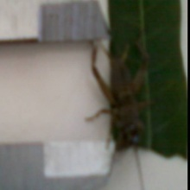 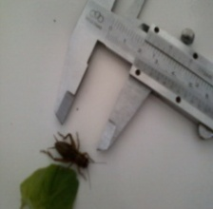 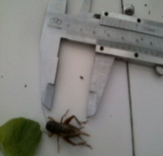

**Gambar 10. Umur 30 hari Gambar 11 . Umur 39 hari Gambar 12. Umur 45 hari**

1. **Morfologi jangkrik betina**

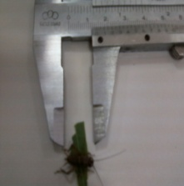 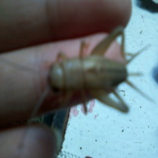 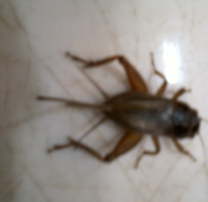

**Gambar 13. Umur 30 hari Gambar 14. Umur 36 hari Gambar 15. Umur 45 hari**

Dari keterangan gambar terdapat perbedaan morfologi jangkrik pada umur-umur tertentu. Menurut pengamatan peneliti pada umur 30 hari semua organ jangkrik sudah terbentuk, namun belum sempurna. Seperti alat reproduksi dan pembentuk sayap yang lengkap. Alat reproduksi baru muncul sehingga bisa dibedakan antara jangkrik jantan dan betina, sedangkan pada sayap juga baru muncul bakal sayapnya.

Umur 39 hari terjadi pemanjang pada tubuh jangkrik, alat reproduksi dan bakal sayap. Semua organ sudah lengkap dan hampir sempurna. Pada umur ini pula kualitas makan jangkrik meningkat dan terlihat jangkrik melakukan proses perganti kulit lama untuk menambah ukurannya.

Pada umur 42 hari jangkrik telah tergolong jangkrik dewasa. Organ-organ tubuhnya pun telah sempurna, sayap dan alat reproduksi telah berkembang baik. Bahkan sayap jantan telah dapat mengeluarkan suara. Pergerakan janbkrik pun menjadi lebih lincah. Dan biasanya pada umur tersebut jangkrik siap untuk kawin.

1. **Morfologi pergantian kulit jangkrik**

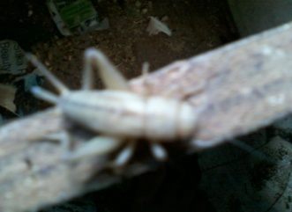 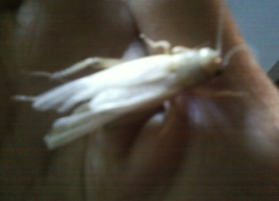

**Gambar 16. Umur 36 hari Gambar 17. Umur 39 hari**

Jangkrik memiliki kerangka luar yang memberikan masalah bagi pertumbuhannya. untuk dapat meningkatkan ukurannya, maka secara periodik harus dikelupaskan dan diganti dengan rangka baru yang lebih besar. Proses pencernaan bagian-bagian kutikula lama dan mensistesis kutikula baru disebut pergantian kulit (Borror *et al.,* 1992: 83).

Kulit dilepaskan dari arah depan ke belakang dengan mengontraksikan otot-ototnya secara pelan-pelan. Jangkrik yang baru berganti kulit warnanya pucat, 5-10 menit kemudian warnanya coklat muda. Setelah satu jam warna berubah kembali menjadi coklat tua dan sudah dapat berjalan seperti biasa (Paimin *et al.*, 1999: 7). Kulit yang baru mengalami pergantian biasanya lunak belum mengalami pengerasan, sehingga jangkrik berwarna pucat. Dalam waktu satu sampai dua ja, eksokutikula mulai mengeras dan berwarna gelap (Borror *et al.,* 1992: 84)

1. **Tipe Mulut Jangkrik Terhadap Karakteristik Pakan**

Bagian tumbuhan yang diserang pada tipe mulut jangkrik adalah daun. Struktur bagian mulut tipe ini digunakan juga dalam taktik pengendalian hama, terutama dalam aspek selektivitas. Misalnya jika suatu serangga hama daun memiliki tipe mulut mengunyah maka insektisida digunakan dengan cara penyemprotan pada permukaan daun (Tarumingkang, 2001). Tipe alat mulut menggigit mengunyah terdiri dari :

1. Labrum, untuk memasukkan makanan ke dalam rongga mulut.
2. Mandibel, untuk mengunyah, memotong, atau melunakkan makanan.
3. Maksila, merupakan alat bantu untuk mengambil makanan.
4. Epifaring dan Hipofaring, berfungsi sebagai pengecap.
5. Labium, sebagai bibir bawah bersama bibir atas berfungsi untuk menutup atau membuka mulut. Labium terbagi menjadi tiga bagian, yaitu mentum, submentum, dan ligula (Tarumingkang, 2001).

Dari tipe mulut mengigit mengunyah pada jangkrik lebih menyukai bagian permukaan daun untuk dimakan. Jumlah pakan yang dikonsumsi serangga tergantung pada pengaruh rangsangan pakan dan kebutuhan nutrisi serangga tersebut. Sifat fisiologi dan morfologi tanaman merupakan sumber rangsangan utama untuk menentukan seberapa jauh derajat penerimaan serangga terhadap tanaman (Resh & Carde, 2006 dalam Mansy, 2000).

Widyanigrum (2001: 27) menyatakan bahwa yang menjadi dasar preferesi pakan bagi serangga bukan hanya kandungan nutrisi didalamnya, tetapi juga morfologi pakan seperti tekstur, kandungan air bentuk dan warna. Tingkat konsumsi pakan juga mendukung, jika konsumsi pakan sedikit maka pertambahan berat tubuh yang dihasilkan juga rendah. Pada waktu jangkrik berganti kulit, aktivitas makan jangkrik menjadi menurun, sedangkan saat jangkrik tidak berganti kulit pertambahan berat tubuhnya meningkat karena aktivitas makannya juga meningkat.

Karakteristik 5 jenis pakan yang digunakan pada penelitian ini ditinjau dari morfologi dan nutrisi proteinya adalah sebagai berikut :

1. Daun singkong : bentuk daun menjari, memiliki tekstur permukaan daun yang tipis, kering dan kasat, warna daun hijau terang, permukaannya halus dan sedikit mengandung air. Untuk komposisi kimia daun singkong mengandung 6,2 gr protein dalam 100 gr bahan dan kandungan airnya yang sedikit (Tutik & Prangdimurti, 2006).
2. Sawi : bentuk daun bersayap dan membulat, tekstur permukaan daun tipis, lunak, warna daun hijau pucat, permukaan daun bergelombang dan banyak mengandung air. Dari komposisi kimia pada sawi mengandung protein 2.3 gr baham dalam 100 gr bahan (Wijaya, 2010).
3. Bayam : bentuk daun bulat telur, teksturnya lembut dan lemas, ujungnys tumpul dengan pangkal meruncing warnanya hijau dan banyak mengandung air. untuk komposisi kimia bayam mengandung protein 3.5 gr dalam 100 gr bahan (Purmanasari, 2012).
4. Kangkung : bentuk daun umumnya meruncing, permukaan daun sebelah atas berwarna hijau tua dan permukaan bagian bawah berwarna hijau muda, tekstur daun lunak, mengandung getah dalam daunnya dan banyak mengandung air (Balkiah & Asnawati, 1991: 79). Untuk komposisi kimia kangkung mengandung protein 3.0 gr dalam 100 gr bahan (Ardian, 2012).
5. Daun terung : bentuk daun membulat dengan tepi yang bergerigi, permukaan daun kasar banyak trikomata dalam bentuk bulu-bulu halus, warna daun hijau pucat, daun memiliki bau yang khas dan sangat sedikit mengandung air. Untuk komposisi kimia terung tidak mengandung protein didalam daunnya (Surjana, 2012).

Dari data berat dan panjang jangkrik diperoleh hasil bahwa pakan daun singkong memberikan pengaruh yang paling baik dan mempercepat proses petumbuhan jangkrik. Hal tersebut terjadi karena tekstur daun yang mengandung sedikit air membuat jangkrik tidak mengalami penyakit diare, morfologi daun yang kering dan kasat dengan permuakaan yang licin ternyata lebih disukai jangkrik. Dan unsur protein pada daun singkong lebih tinggi diantara pakan lain yang diberikan. Menurut penelitian Lumowa (2001: 39) menunjukan bahwa pemberian pakan ayam pertelur berkadar protein 20-22 % menghasilkan produksi yang lebih baik dibanding pakan berkadar protein 16-18 % terhadap 3 jenis jangkrik lokal.

Protein yang terkandung dalam sayuran tersebut digunakan serangga untuk proses perkembangan dan pertumbuhan. Protein berfungsi sebagai pembangun jaringan tubuh yang rusak, untuk kebutuhan struktural, sebagai enzim, untuk transport dan penyimpanan, atau sebagai reseptor molekul (Widhayasa & Wulandari, 2012).

Menurut pendapat peneliti daun singkong lebih disukai karena daunnya tidak banyak air sehingga tidak menyebabkan penyakit diare pada jangkrik, dan mengandung protein yang paling tinggi.

1. **Suhu dan Kelembaban**

Hasil pengamatan menunjukan bahwa rata-rata suhu selama penelitian berada pada kisaran 27 dan 29°C dengan kelembaban sekitar 75-79 %. Suhu dan kelembaban ini masih dalam kisaran normal dan baik untuk pertumbuhan jangkrik. Jangkrik dapat hidup di udara dingin atau panas, dalam kelembaban yang tinggi atau rendah, tetapi pada umumnya jangkrik lebih menyukai hidup di daerah bersuhu sekitar 20-32 °C dengan kelembaban 65-80 % (Soekarno, 1999 dalam Mansy, 2000). Jangkrik cenderung menyukai hidup di lingkungan bersuhu tinggi, ditandai dengan aktivitas dan laju pertumbuhan yang cepat, dan aktivitas jangkrik akan menurun pada suhu rendah 20° C (Purwanti dalam Mansy, 1991).

1. **Sumbangan Penelitian Pada Mata Pelajaran Biologi**

Salah satu manfaat dari penelitian adalah dapat memberikan informasi ilmiah bagi dunia pendidikan. Hasil yang didapat diharapkan mampu dikembangkan dalam proses belajar mengajar, sehingga tidak hanya teori yang dipaparkan kepada peserta didik. Tapi praktek yang bisa dilakukan dari penelitian ini sehingga memberikan hasil yang bisa dipotensikan menjadi bisnis budidaya dirumah atau sebagai bahan ajar yang bisa diajarkan kedepannya. Pendidikan sendiri diartikan sebagai usaha sadar dan terencana untuk mewujudkan suasana belajar dan proses pembelajaran agar peserta didik secara aktif mengembangkan potensi dirinya sehingga memiliki kekuatan spiritual, pengendalian diri, kepribadian, kecerdasan, akhlak mulia, serta keterampilan yang diperlukan oleh dirinya, masyarakat, bangsa dan negara (Suwarno, 2006: 29).

Biologi merupakan ilmu pengetahuan (*science*) yang mempelajari tentang prihal kehidupan. Sebagai ilmu pengetahuan, biologi bersifat dinamis dan selalu berkembang sesuai dengan kemajuan ilmu pengetahuan dan teknologi. Ilmu tentang kehidupan dan segala kompleksitasnya diperoleh melalui berbagai eksperimen, dan dari penelitian tersebut diperoleh temuan baru. Ilmu pengetahuan selalu diperoleh melalui metode ilmiah dan terus mengalami perkembangan (Nugroho & Sumardi, 2007: 5).

Hasil penelitian pengaruh pakan jangkrik yang dilakukan tentukan memberikan informasi ilmiah mengenai pengaruh jenis pakan terhadap pertumbuhan jangkrik (*Gryllus bimaculatus*) serta diperoleh data ukuran panjang dan berat jangkrik pada tahapan instar 3 menuju ke tahap dewasa (imago). Selain dapat dijadikan sebagai bahan mengajarkan kepada peserta didik, pesan moral yang terkandung adalah bahwa jangkrik bukanlah hama yang mengganggu lingkungan, sebaliknya manusialah yang telah merusak keseimbangan alam, sehingga terjadi kompetisi antara manusia dengan serangga.

Tidak sekedar mengenalkan apa itu serangga, bagaimana proses metamorfosisnya dan peran serangga. Tapi mengenalkan pada peserta didik bagaimana upaya melestarikan serangga, membuat serangga dapat benilai ekologi dan ekonomi dengan mengkaji hubungan keduanya. Perannya di alam adalah sebagai pemberi informasi mengenai keadaan lingkungan dan jangkrik merupakan serangga multifungsi karena dapat dimanfaatkan diberbagai bidang industri, sehingga membuat siswa tertarik untuk mengenal jangkrik, menjaga kelestariannya atau membudidayakan jangkrik.

Jangkrik dapat dilestarikan dan diambil manfaatnya dengan cara membudidayakan. Sebagaimana Firman Allah SWT :

Artinya : *Dan Dia telah menciptakan bunatang ternak untuk kalian, padanya ada (bulu) yang menghangatkan dan berbagai manfaat, dan sebagian kalian makan (QS. An-Nahl : 5)*

Salah satu manfaat serangga adalah kandungan nutrisi yang ada dalam tubuhnya dapat dimanfaatkan oleh sebagai sebagai pakan, sebagai contoh adalah lebah madu (*Apis mallifera*) yang tercantum dalam al-Qur’an surat An-Nahl ayat 69 :

Artinya : *Kemudian makanlah dari segala (macam) buah-buahan lalu tempuhlah jalan Tuhanmu yang telah dimudahkan bagimu. Dari perut lebah itu keluar minuman (madu) yang bermacam-macam warnanya, didalamnya terdapat obat yang menyembuhkan bagi manusia. Sungguh pada yang demikian itu benar-benar terdapat tanda (kebesaran Allah) bagi orang yang berpikir (Q.S An-Nahl : 69).*

Ayat diatas menjelaskan bahwa Allah SWT memerintahkan lebah untuk memakan tiap-tiap buah-buahan yang ia inginkan, baik rasanya manis, pahit atau keduanya. Lalu tempuhlah jalan yang diilhamkan Allah SWT kepadanya untuk menempuhnya, dan masukilah ia untuk mencari buah-buahan. Janganlah kamu merasa susah meskipun jalan itu susah, janganlah kamu ingin kembali dari padanya, meskipun ia jauh. Keluar dari dalam perut lebah itu madu-madu yang beraneka warna. Ada yang putih, kuning, adapula yanh merah, sesuai dengan perbedaan tempat pengembalaannya (Al-Maraghi (14), 1993: 190-191).

Jangkrik dan lebah masuk dalam kelas yang sama yaitu Insekta, memiliki kesamaan karena di Indonesia bisa dijadikan serangga budidaya. Madu yang dihasilkan oleh lebah dapat dimanfaatkan sebagai obat, bahan pembuat makanan dan kosmetik, begitu pula dengan kandungan pada jangkrik yang bisa digunakan dalam bidang pangan sebagai pengganti protein hewani, sebagai bahan pembuat kosmetik karena kandungan kolagen yang tinggi, dalam bidang farmakologi untuk obat dan pakan hewan ternak lainnya.

Dan dalam kajian al-Qur’an memberikan pemahaman pada peserta didik bahwa Allah SWT sejatinya mempunyai tujuan dibalik semua penciptaan-Nya. Dialah yang menciptakan, mengatur bentuk dan ukuran dengan serapi-rapinya. Disini peran guru sebagai motivator dan fasilitator haruslah menanamkan nilai-nilai agama pada peserta didiknya. Mengajak peserta didik selalu bersyukur dengan nikmat Allah SWT yang turunkan di muka bumi ini. Firman Allah SWT Al-Qur’an Surat Al-Jatsiyah : 4

*Artinya : Dan pada penciptaan kamu dan pada binatang-binatang yang melata (dimuka bumi) terdapat tanda-tanda (kekuasaan Allah) untuk kaum yang meyakini* (Q.S Al-Jaatsiyah : 4).

Ayat diatas menjelasakan bahwa sesungguhnya pada penciptaan Allah terhadap dirimu, menurut tahapan-tahapan yang berbeda-beda, yaitu dari tanah, kemudian dari *nutfah* sampai kalian menjadi manusia, dan dalam penciptaan binatang-binatang yang Dia sebarkan di alam semesta ini benar-benar terdapat hujjah-hujjah bagi orang-orang yang yakin tentang hakikat-hakikat segala sesuatu. Lalu mengakui setelah mengakui kebenarannya (Al-Maraghi (25), 1993: 259).

Sesuai dengan fakta penciptaan alam semesta ini, Allah SWT tidak menciptakan alam semesta secara sia-sia, semua materi yang terkandung di dalamnya mempunyai peran dan manfaat masing-masing. Seperti halnya jangkrik, yang sering kita kenal sebagai hewan berdarah dingin dan terkenal dengan suaranya (*stridulasi*) ternyata tanpa kita sadari mempunyai peranan cukup besar dalam menginformasikan perubahan alam yang tiba-tiba seperti yang kita alami sekarang ini, khususnya dalam perubahan temperatur alam sekitar melalui suaranya.

**BAB V**

**SIMPULAN DAN SARAN**

1. **Simpulan**

Pemberian 5 jenis pakan berpengaruh nyata bagi pertumbuhan jangkrik karena F Hitung > F Tabel (P > 0.05) yaitu F 61.08 > F 2.71 untuk berat jangkrik dan F 50.96 > F 2.71 untuk panjang jangkrik. Pakan daun singkong merupakan pakan yang memberikan pengaruh berat tubuh dan panjang jangkrik yang lebih tinggi dan cepat dengan rata-rata berat adalah 2.522 gr/ekor dan panjang adalah 1.761 cm/ekor dari umur 30-45 hari karena kandungan proteinnya yang paling tinggi diantara pakan lain yang diberikan.

1. **Saran**

Saran saya sebagai peneliti adalah :

1. Perlu dilakukan penelitian lebih lanjut dengan pemberian pakan yang lebih tepat pada semua tingkatan umur dan untuk mengetahui ukuran tubuh jangkrik selama masa reproduksi.
2. Peternak jangkrik harus mengetahui pakan yang paling baik untuk pertumbuhan jangkrik agar hasil yang diperoleh kualitas dan kuantitias yang baik dari usaha tersebut.

.

55

**DAFTAR PUSTAKA**

Al-Maraghi, A. M. 1993. *Terjemah Tafsir Al-Maraghi* (14). Semarang: CV. Toha Putra Semarang.

. 1993. *Terjamah Tafsir Al-Maraghi* (25). Semarang: CV Toha

Putra Semarang.

Al-Qur’anul Karim.

*Al-Qur’an dan Terjemah*. 2012. Bekasi, Jawa Barat: Cipta Bagus Segara.

Ahmad, I. 1995. “Entomologi dan Teknologi Pengendalian Serangga yang Berwawasan Lingkungan”. ITB Bandung. *Jurnal*. PIS 025.

Almasyuri, M. Khumaidi, Munilal, & Rimbauan. 2012. “Absorpsi β-karoten Serbuk Daun Singkong (*Manihot utilissima*) Kering Pada Anak Prasekolah”. e-jurnal.litbang.depkes.go.id*.* Diakses pada 17 Februari 2014.

Aprilia, I. “*Pemeliharaan Kecoa Madagaskar, Jangkrik, Ulat Tepung, Pupa dan Kumbang Serta Pengamatan Terhadap Cacing Tanah”.* <http://ikaa083.student.ipb.ac.id>. Diakses pada 10 Juli 2013.

Ardian. 2012. “Deskripsi Mikroskopis dan Kandungan Mineral Tanaman Kangkung Air”. <http://repository.ipb.ac.id>. Diakses pada 17 Februari 2014.

Balkiah S & Anawati. 1991. *Aneka Resep Obat Kuno Warisan Nenek Moyang*. Surabaya: Anugrah.

Borror, D.J, C.A. Tripleron & N.F. Johnson. 1992. *Pengenalan Serangga.* Edisi ke-6. Terjemahan drh. Soetiyono Partosoedjono, M.Sc. Gadjah Mada University Press: Yogyakarta.

Erdian. 2005. “Evaluasi Pemberian Lumpur Pada Kandang Terhadap Performa Jangkrik Kalung Umur 20-24 hari”. <http://repository.ipb.ac.id>. Skripsi: Fakultas Perternakan. Institut Pertanian Bogor. Diakses pada 18 Desember 2013.

Ferguson, J.W.H. & Becker, S. 1992. “Relationship between body temperature and air temperature In stridulating male crickets,Gryllus bimaculatus (Orthoptera:Gryllidae)*”*. *Jurnal Terjemahaan*. S. Afr. J. Zool. 1993, 28(2). <http://africanzoology.journals.ac.za>. Diakses pada 14 Agustus 2013.

Hadi, M., U. Tarwotjo & R. Rahadian. 2009. *Biologi Insekta Entomologi*. Yogyakarta: Graha Ilmu.

Hanafiah, K. A. 2005. *Rancangan Percobaan*. Jakarta: PT. Raja Garfindo Persada.

Hutabarat, A.L.R. 2008. “Evaluasi apaertumbuhan Jangkrik Kalung (*Gryllus bimaculatus*) yang Diberi Pakan Dengan Campuran Dedak Halus”. http://repository.ipb.ac.id. Skripsi: Fakultas Perternakan. Institut Pertanian Bogor. Diakses pada 21 Mei 2013.

Jumar. 2000. *Entomologi Pertanian*. Jakarta: Rineke Cipta.

Lumowa, A.T. 2001. “Pertumbuhan Tiga Jenis Jangkruk Lokal (Kalung, Cliring, dan Cendawan) dengan Pakan yang Berbeda”. http://repository.ipb.ac.id. Skripsi: Fakultas Perternakan. Institut Pertanian Bogor. Diakses pada 21 Mei 2013.

Mansy, F. 2002. “Performa Jangkrik Kalung (Gryllus bimaculatus) Yang Diberi Konsentrasi Daun Sawi dan Daun Singkong”. http://repository.ipb.ac.id. Skripsi: Fakultas Perternakan. Institut Pertanian Bogor. Diakses pada 21 Mei 2013.

Muhammad, A.S. 2011. *Cerdas Budidaya Jangkrik*. Jogjakarta: Pustaka Baru Press.

Mardiastutik, W. E. 2010. *Mengenal Hewan Invertebrata*. Jakarta: Mitra Utama.

Noyanalpan.1974. “Long Chaln Hydrocarbons from Petroleum Ether Fraction of *Cestrum fasciculatum* (Endl.) Miers. and *Eriogonum tomentosum* Michx.: Spectral Identification of n-Hentriacontane and n-Dotriacontane”. Jurnal Terjemahan. Ankara bex, Fak. Mec. 4. 40 (1974).

Nugroho, H & Sumardi, 2007. I. *Biologi Dasar*. Penebar Swadaya.

Paimin, F. B. L.E. Pudjiastuti, & Ernawati. 1999. *Sukses Berternak Jangkrik*. Jakarta: Penebar Swadaya.

Purmanasari, G. 2012. “Pengaruh Daun Bayam Kakap (*Amaranthus hybridus* L.) Terhadap Penurunan Kadar Gula Darah Mencit (*Mus musculus*) dan Pemanfaatnya untuk Penyusunan Buku Nontest Pelajaran”. <http://repository.inej.ac.id>. Diakses pada 17 Februari 2014.

Rahardjo, D. 2011. *Budidaya Jangkrik & Peluang Bisninsnya*. Yogyakarta: Fortani Media.

Rahayu, H. D. 2000. “Pengaruh Genetik (Bangsa) dan Lingkungan (Pakan) Terhadap Pertumbuhan Bobot Badan Jangkrik”. http://repository.ipb.ac.id. Skripsi: Fakultas Perternakan. Institut Pertanian Bogor. Diakses pada 18 Desember 2013.

Sembel, D. T. 2010. *Pengendalian Hayati Hama-Hama Serangga Tropis dan Gulma*. Yogyakarta: Andi Press.

Susilawati, D. 2007. “Produktivitas Jangkrik Kalung (Gryllus bimaculatus) Umur 21-51 Hari Yang Diberi Pakan Tambahan Tepung Kunyit (*Curcuma domestica* Val.)”. http://repository.ipb.ac.id. Skripsi: Fakultas Perternakan. Institut Pertanian Bogor. Diakses pada 18 Desember 2013.

Suwarno, W. 2006. *Dasar-Dasar Ilmu Pendidikan*. Jogjakarta: Ar-Ruzz Media Group.

Tarumingkang, R.C. 2001. “Serangga dan Lingkungan”. [www.rudyct.com](http://www.rudyct.com). Diakses pada 23 Februari 2014.

Tito, S.I., Yunawiadi, B & Sulistya, C. 2011. “Pengaruh gelombang Ultrasonik Jangkrik (Acheta domesticus) Terhadap Pola Prilaku Makan Pasif dan Gerak Pasif Tikus Sawah (*Rattus argentiventer*)”. Fakultas Matematika dan Ilmu Pengetahuan Alam. Universitas Brawijaya. Jurnal. J-PAL, Vol 1, No.2, Feb 2011.

Widhayasa, B. & Wulandari, D. 2012. “Pengaruh Protein Bagi Pertumbuhan dan Perkembangan Serangga”. Fakultas Pertanian. Universitas Brawijaya

Widodo, W. & Sutanto, A. “Peningkatan Kualitas Pakan Jangkrik Dengan Sistem Ekstruksi”. Jurnal. Fakultas Perternakan. Universitas Muhammadiyah Malang.

Widyaningrum, P. 2001. “Pengaruh Padat Penebaran dan Jenis Pakan Terhadap Produktivitas Tiga Spesies Jangkrik Lokal Yang Dibudidayakan”. <http://repository.ipb.ac.id>. Disertasi: Program Pascasarjana. Institut Pertanian Bogor. Diakses pada 21 Mei 2013.

Wijaya, E.S. 2010. “Studi Perebusan Sawi (*Brassica repa*) ; Pola Perubahan Aktivitas Antioksidan, Fenol dan Vitamin C”. http://eprints.unika.ac.id. Diakses pada 17 Februari 2014.

Wirakusumah, R. 2007. “Komponen Kimia Penyusun Jaringan Hewan”. <http://forum.upi.edu.> Artikel. Diakses pada 12 Desember 2013.

**LAMPIRAN**

**Lampiran 1. Denah Penelitian Menurut Rancangan Acak Lengkap (RAL)**

|  |  |  |  |  |
| --- | --- | --- | --- | --- |
| SK4 | SW4 | TR1 | BY3 | TR3 |
| SK2 | TR4 | SW5 | SK3 | SK1 |
| BY2 | KK2 | KK1 | BY1 | KK3 |
| TR5 | SW1 | KK5 | KK4 | BY5 |
| SW2 | SW3 | BY4 | TR2 | SK5 |

Keterangan : SK = Singkong

SW = Sawi

BY = Bayam

KK = Kangkung

TR = Terung Pipit

**Lampiran 2. Data Berat Jangkrik**

|  |  |  |  |  |  |  |  |  |  |  |  |  |  |  |  |  |
| --- | --- | --- | --- | --- | --- | --- | --- | --- | --- | --- | --- | --- | --- | --- | --- | --- |
| **Tgl** | **Umur** | **Perlakuan / Ulangan** | | | | | | | | | | | | | | |
| **Okt** | **(Hari)** | **SK1** | | | **SK2** | | | **SK3** | | | **SK4** | | | **SK5** | | |
|  |  |  | **(gr)** |  |  | **(gr)** |  |  | **(gr)** |  |  | **(gr)** |  |  | **(gr)** |  |
|  |  | **1** | **2** | **3** | **1** | **2** | **3** | **1** | **2** | **3** | **1** | **2** | **3** | **1** | **2** | **3** |
| 1 | 30 | 1.33 | 1.33 | 1.33 | 1.36 | 1.36 | 1.36 | 1.36 | 1.36 | 1.36 | 1.35 | 1.35 | 1.35 | 1.34 | 1.34 | 1.34 |
| 3 | 33 | 1.74 | 1.74 | 1.74 | 1.78 | 1.78 | 1.78 | 1.78 | 1.78 | 1.78 | 1.77 | 1.77 | 1.77 | 1.75 | 1.75 | 1.75 |
| 6 | 36 | 2.21 | 2.21 | 2.21 | 2.27 | 2.27 | 2.27 | 2.28 | 2.28 | 2.28 | 2.24 | 2.24 | 2.24 | 2.21 | 2.21 | 2.21 |
| 9 | 39 | 2.67 | 2.67 | 2.67 | 2.71 | 2.71 | 2.71 | 2.73 | 2.73 | 2.73 | 2.71 | 2.71 | 2.71 | 2.67 | 2.67 | 2.67 |
| 12 | 42 | 3.36 | 3.36 | 3.36 | 3.39 | 3.39 | 3.39 | 3.41 | 3.41 | 3.41 | 3.38 | 3.38 | 3.38 | 3.36 | 3.36 | 3.36 |
| 15 | 45 | 3.68 | 3.68 | 3.68 | 3.72 | 3.72 | 3.72 | 3.73 | 3.73 | 3.73 | 3.71 | 3.71 | 3.71 | 3.68 | 3.68 | 3.68 |
| **Jumlah** |  | **14.99** | **14.99** | **14.99** | **15.23** | **15.23** | **15.23** | **15.29** | **15.29** | **15.29** | **15.16** | **15.16** | **15.16** | **15.01** | **15.01** | **15.01** |
| **Rata-rata** | | **2.498** |  |  | **2.538** |  |  | **2.548** |  |  | **2.527** |  |  | **2.502** |  |  |
|  |  |  |  |  |  |  |  |  |  |  |  |  |  |  |  |  |
| **Tgl** | **Umur** | **Perlakuan / Ulangan** | | | | | | | | | | | | | | |
| **Okt** | **(Hari)** | **SW1** | | | **SW2** | | | **SW3** | | | **SW4** | | | **SW5** | | |
|  |  |  | **(gr)** |  |  | **(gr)** |  |  | **(gr)** |  |  | **(gr)** |  |  | **(gr)** |  |
|  |  | **1** | **2** | **3** | **1** | **2** | **3** | **1** | **2** | **3** | **1** | **2** | **3** | **1** | **2** | **3** |
| 1 | 30 | 1.33 | 1.33 | 1.33 | 1.33 | 1.33 | 1.33 | 1.34 | 1.34 | 1.34 | 1.34 | 1.34 | 1.34 | 1.33 | 1.33 | 1.33 |
| 3 | 33 | 1.69 | 1.69 | 1.69 | 1.71 | 1.71 | 1.71 | 1.73 | 1.73 | 1.73 | 1.69 | 1.69 | 1.69 | 1.63 | 1.63 | 1.63 |
| 6 | 36 | 2.15 | 2.15 | 2.15 | 2.17 | 2.17 | 2.17 | 2.2 | 2.2 | 2.2 | 2.14 | 2.14 | 2.14 | 2.05 | 2.05 | 2.05 |
| 9 | 39 | 2.42 | 2.42 | 2.42 | 2.46 | 2.46 | 2.46 | 2.66 | 2.66 | 2.66 | 2.42 | 2.42 | 2.42 | 2.33 | 2.33 | 2.33 |
| 12 | 42 | 3.28 | 3.28 | 3.28 | 3.33 | 3.33 | 3.33 | 3.55 | 3.55 | 3.55 | 3.28 | 3.28 | 3.28 | 3.21 | 3.21 | 3.21 |
| 15 | 45 | 3.63 | 3.63 | 3.63 | 3.68 | 3.68 | 3.68 | 3.71 | 3.71 | 3.71 | 3.63 | 3.63 | 3.63 | 3.44 | 3.44 | 3.44 |
| **Jumlah** |  | **14.5** | **14.5** | **14.5** | **14.68** | **14.68** | **14.68** | **15.19** | **15.19** | **15.19** | **14.5** | **14.5** | **14.5** | **13.99** | **13.99** | **13.99** |
| **Rata-rata** | | **2.417** |  |  | **2.447** |  |  | **2.532** |  |  | **2.417** |  |  | **2.332** |  |  |
|  |  |  |  |  |  |  |  |  |  |  |  |  |  |  |  |  |
| **Tgl** | **Umur** | **Perlakuan / Ulangan** | | | | | | | | | | | | | | |
| **Okt** | **(Hari)** | **B1** | | | **B2** | | | **B3** | | | **B4** | | | **B5** | | |
|  |  |  | **(gr)** |  |  | **(gr)** |  |  | **(gr)** |  |  | **(gr)** |  |  | **(gr)** |  |
|  |  | **1** | **2** | **3** | **1** | **2** | **3** | **1** | **2** | **3** | **1** | **2** | **3** | **1** | **2** | **3** |
| 1 | 30 | 1.36 | 1.36 | 1.36 | 1.36 | 1.36 | 1.36 | 1.34 | 1.34 | 1.34 | 1.34 | 1.34 | 1.34 | 1.34 | 1.34 | 1.34 |
| 3 | 33 | 1.69 | 1.69 | 1.69 | 1.68 | 1.68 | 1.68 | 1.66 | 1.66 | 1.66 | 1.65 | 1.65 | 1.65 | 1.66 | 1.66 | 1.66 |
| 6 | 36 | 2.26 | 2.26 | 2.26 | 2.24 | 2.24 | 2.24 | 2.22 | 2.22 | 2.22 | 2.22 | 2.22 | 2.22 | 2.21 | 2.21 | 2.21 |
| 9 | 39 | 2.67 | 2.67 | 2.67 | 2.65 | 2.65 | 2.65 | 2.63 | 2.63 | 2.63 | 2.64 | 2.64 | 2.64 | 2.55 | 2.55 | 2.55 |
| 12 | 42 | 3.49 | 3.49 | 3.49 | 3.49 | 3.49 | 3.49 | 3.46 | 3.46 | 3.46 | 3.47 | 3.47 | 3.47 | 3.41 | 3.41 | 3.41 |
| 15 | 45 | 3.62 | 3.62 | 3.62 | 3.64 | 3.64 | 3.64 | 3.62 | 3.62 | 3.62 | 3.62 | 3.62 | 3.62 | 3.57 | 3.57 | 3.57 |
| **Jumlah** |  | **15.09** | **15.09** | **15.09** | **15.06** | **15.06** | **15.06** | **14.93** | **14.93** | **14.93** | **14.94** | **14.94** | **14.94** | **14.74** | **14.74** | **14.74** |
| **Rata-rata** | | **2.515** |  |  | **2.51** |  |  | **2.488** |  |  | **2.49** |  |  | **2.457** |  |  |
|  |  |  |  |  |  |  |  |  |  |  |  |  |  |  |  |  |
| **Tgl** | **Umur** | **Perlakuan / Ulangan** | | | | | | | | | | | | | | |
| **Okt** | **(Hari)** | **K1** | | | **K2** | | | **K3** | | | **K4** | | | **K5** | | |
|  |  |  | **(gr)** |  |  | **(gr)** |  |  | **(gr)** |  |  | **(gr)** |  |  | **(gr)** |  |
|  |  | **1** | **2** | **3** | **1** | **2** | **3** | **1** | **2** | **3** | **1** | **2** | **3** | **1** | **2** | **3** |
| 1 | 30 | 1.33 | 1.33 | 1.33 | 1.32 | 1.32 | 1.32 | 1.32 | 1.32 | 1.32 | 1.32 | 1.32 | 1.32 | 1.33 | 1.33 | 1.33 |
| 3 | 33 | 1.56 | 1.56 | 1.56 | 1.48 | 1.48 | 1.48 | 1.49 | 1.49 | 1.49 | 1.51 | 1.51 | 1.51 | 1.52 | 1.52 | 1.52 |
| 6 | 36 | 1.9 | 1.9 | 1.9 | 1.85 | 1.85 | 1.85 | 1.82 | 1.82 | 1.82 | 1.83 | 1.83 | 1.83 | 1.84 | 1.84 | 1.84 |
| 9 | 39 | 2.41 | 2.41 | 2.41 | 2.22 | 2.22 | 2.22 | 2.19 | 2.19 | 2.19 | 2.19 | 2.19 | 2.19 | 2.23 | 2.23 | 2.23 |
| 12 | 42 | 3.21 | 3.21 | 3.21 | 2.77 | 2.77 | 2.77 | 2.75 | 2.75 | 2.75 | 2.74 | 2.74 | 2.74 | 2.82 | 2.82 | 2.82 |
| 15 | 45 | 3.37 | 3.37 | 3.37 | 3.27 | 3.27 | 3.27 | 3.28 | 3.28 | 3.28 | 3.29 | 3.29 | 3.29 | 3.27 | 3.27 | 3.27 |
| **Jumlah** |  | **13.78** | **13.78** | **13.78** | **12.91** | **12.91** | **12.91** | **12.85** | **12.85** | **12.85** | **12.88** | **12.88** | **12.88** | **13.01** | **13.01** | **13.01** |
| **Rata-rata** | | **2.297** |  |  | **2.152** |  |  | **2.142** |  |  | **2.147** |  |  | **2.168** |  |  |
|  |  |  |  |  |  |  |  |  |  |  |  |  |  |  |  |  |
| **Tgl** | **Umur** | **Perlakuan / Ulangan** | | | | | | | | | | | | | | |
| **Okt** | **(Hari)** | **T1** | | | **T2** | | | **T3** | | | **T4** | | | **T5** | | |
|  |  |  | **(gr)** |  |  | **(gr)** |  |  | **(gr)** |  |  | **(gr)** |  |  | **(gr** |  |
|  |  | **1** | **2** | **3** | **1** | **2** | **3** | **1** | **2** | **3** | **1** | **2** | **3** | **1** | **2** | **3** |
| 1 | 30 | 1.33 | 1.33 | 1.33 | 1.33 | 1.33 | 1.33 | 1.33 | 1.33 | 1.33 | 1.33 | 1.33 | 1.33 | 1.33 | 1.33 | 1.33 |
| 3 | 33 | 1.48 | 1.48 | 1.48 | 1.51 | 1.51 | 1.51 | 1.47 | 1.47 | 1.47 | 1.45 | 1.45 | 1.45 | 1.5 | 1.5 | 1.5 |
| 6 | 36 | 1.79 | 1.79 | 1.79 | 1.82 | 1.82 | 1.82 | 1.78 | 1.78 | 1.78 | 1.76 | 1.76 | 1.76 | 1.78 | 1.78 | 1.78 |
| 9 | 39 | 2.35 | 2.35 | 2.35 | 2.37 | 2.37 | 2.37 | 2.35 | 2.35 | 2.35 | 2.34 | 2.34 | 2.34 | 2.36 | 2.36 | 2.36 |
| 12 | 42 | 2.84 | 2.84 | 2.84 | 2.88 | 2.88 | 2.88 | 2.85 | 2.85 | 2.85 | 2.83 | 2.83 | 2.83 | 2.86 | 2.86 | 2.86 |
| 15 | 45 | 3.25 | 3.25 | 3.25 | 3.32 | 3.32 | 3.32 | 3.24 | 3.24 | 3.24 | 3.23 | 3.23 | 3.23 | 3.32 | 3.32 | 3.32 |
| **Jumlah** |  | **13.04** | **13.04** | **13.04** | **13.23** | **13.23** | **13.23** | **13.02** | **13.02** | **13.02** | **12.94** | **12.94** | **12.94** | **13.15** | **13.15** | **13.15** |
| **Rata-rata** | | **2.173** |  |  | **2.205** |  |  | **2.17** |  |  | **2.157** |  |  | **2.192** |  |  |

**Lampiran 3. Data selisih pertambahan berat jangkrik pertiga hari**

|  |  |  |  |  |  |  |  |  |  |  |  |  |  |  |  |  |
| --- | --- | --- | --- | --- | --- | --- | --- | --- | --- | --- | --- | --- | --- | --- | --- | --- |
| Umur | SK 1 |  |  | SK2 |  |  | SK3 |  |  | SK4 |  |  | SK5 |  |  | Rata-rata |
|  | 1 | 2 | 3 | 1 | 2 | 3 | 1 | 2 | 3 | 1 | 2 | 3 | 1 | 2 | 3 |  |
| 30-33 | 0.41 | 0.41 | 0.41 | 0.42 | 0.42 | 0.42 | 0.42 | 0.42 | 0.42 | 0.42 | 0.42 | 0.42 | 0.4 | 0.4 | 0.4 | 0.414 |
| 33-36 | 0.47 | 0.47 | 0.47 | 0.49 | 0.49 | 0.49 | 0.5 | 0.5 | 0.5 | 0.47 | 0.47 | 0.47 | 0.46 | 0.46 | 0.46 | 0.478 |
| 36-39 | 0.46 | 0.46 | 0.46 | 0.44 | 0.44 | 0.44 | 0.45 | 0.45 | 0.45 | 0.57 | 0.57 | 0.57 | 0.46 | 0.46 | 0.46 | 0.476 |
| 39-42 | 0.69 | 0.69 | 0.69 | 0.68 | 0.68 | 0.68 | 0.68 | 0.68 | 0.68 | 0.67 | 0.67 | 0.67 | 0.69 | 0.69 | 0.69 | 0.682 |
| 42-42 | 0.32 | 0.32 | 0.32 | 0.33 | 0.33 | 0.33 | 0.32 | 0.32 | 0.32 | 0.3 | 0.3 | 0.3 | 0.32 | 0.32 | 0.32 | 0.318 |
|  |  |  |  |  |  |  |  |  |  |  |  |  |  |  |  |  |
| Umur | SW1 |  |  | SW2 |  |  | SW3 |  |  | SW4 |  |  | SW5 |  |  | Rata-rata |
|  | 1 | 2 | 3 | 1 | 2 | 3 | 1 | 2 | 3 | 1 | 2 | 3 | 1 | 2 | 3 |  |
| 30-33 | 0.36 | 0.36 | 0.36 | 0.38 | 0.38 | 0.38 | 0.39 | 0.39 | 0.39 | 0.35 | 0.35 | 0.35 | 0.3 | 0.3 | 0.3 | 0.356 |
| 33-36 | 0.46 | 0.46 | 0.46 | 0.46 | 0.46 | 0.46 | 0.47 | 0.47 | 0.47 | 0.45 | 0.45 | 0.45 | 0.42 | 0.42 | 0.42 | 0.452 |
| 36-39 | 0.27 | 0.27 | 0.27 | 0.29 | 0.29 | 0.29 | 0.46 | 0.46 | 0.46 | 0.28 | 0.28 | 0.28 | 0.28 | 0.28 | 0.28 | 0.316 |
| 39-42 | 0.86 | 0.86 | 0.86 | 0.87 | 0.87 | 0.87 | 0.87 | 0.87 | 0.87 | 0.86 | 0.86 | 0.86 | 0.88 | 0.88 | 0.88 | 0.868 |
| 42-42 | 0.35 | 0.35 | 0.35 | 0.35 | 0.35 | 0.35 | 0.16 | 0.16 | 0.16 | 0.35 | 0.35 | 0.35 | 0.23 | 0.23 | 0.23 | 0.288 |
|  |  |  |  |  |  |  |  |  |  |  |  |  |  |  |  |  |
| Umur | B1 |  |  | B2 |  |  | B3 |  |  | B4 |  |  | B5 |  |  | Rata-rata |
|  | 1 | 2 | 3 | 1 | 2 | 3 | 1 | 2 | 3 | 1 | 2 | 3 | 1 | 2 | 3 |  |
| 30-33 | 0.33 | 0.33 | 0.33 | 0.32 | 0.32 | 0.32 | 0.32 | 0.32 | 0.32 | 0.31 | 0.31 | 0.31 | 0.32 | 0.32 | 0.32 | 0.32 |
| 33-36 | 0.57 | 0.57 | 0.57 | 0.56 | 0.56 | 0.56 | 0.56 | 0.56 | 0.56 | 0.57 | 0.57 | 0.57 | 0.55 | 0.55 | 0.55 | 0.562 |
| 36-39 | 0.41 | 0.41 | 0.41 | 0.41 | 0.41 | 0.41 | 0.41 | 0.41 | 0.41 | 0.41 | 0.41 | 0.41 | 0.34 | 0.34 | 0.34 | 0.396 |
| 39-42 | 0.82 | 0.82 | 0.82 | 0.82 | 0.82 | 0.82 | 0.83 | 0.83 | 0.83 | 0.83 | 0.83 | 0.83 | 0.86 | 0.86 | 0.86 | 0.832 |
| 42-42 | 0.13 | 0.13 | 0.13 | 0.15 | 0.15 | 0.15 | 0.13 | 0.13 | 0.13 | 0.16 | 0.16 | 0.16 | 0.16 | 0.16 | 0.16 | 0.146 |
|  |  |  |  |  |  |  |  |  |  |  |  |  |  |  |  |  |
| Umur | K1 |  |  | K2 |  |  | K3 |  |  | K4 |  |  | K5 |  |  | Rata-rata |
|  | 1 | 2 | 3 | 1 | 2 | 3 | 1 | 2 | 3 | 1 | 2 | 3 | 1 | 2 | 3 |  |
| 30-33 | 0.15 | 0.15 | 0.15 | 0.18 | 0.18 | 0.18 | 0.17 | 0.17 | 0.17 | 0.19 | 0.19 | 0.19 | 0.19 | 0.19 | 0.19 | 0.176 |
| 33-36 | 0.45 | 0.45 | 0.45 | 0.31 | 0.31 | 0.31 | 0.31 | 0.31 | 0.31 | 0.31 | 0.31 | 0.31 | 0.28 | 0.28 | 0.28 | 0.332 |
| 36-39 | 0.56 | 0.56 | 0.56 | 0.55 | 0.55 | 0.55 | 0.57 | 0.57 | 0.57 | 0.56 | 0.56 | 0.56 | 0.58 | 0.58 | 0.58 | 0.564 |
| 39-42 | 0.49 | 0.49 | 0.49 | 0.51 | 0.51 | 0.51 | 0.5 | 0.5 | 0.5 | 0.49 | 0.49 | 0.49 | 0.5 | 0.5 | 0.5 | 0.498 |
| 42-42 | 0.41 | 0.41 | 0.41 | 0.44 | 0.44 | 0.44 | 0.39 | 0.39 | 0.39 | 0.4 | 0.4 | 0.4 | 0.46 | 0.46 | 0.46 | 0.42 |
|  |  |  |  |  |  |  |  |  |  |  |  |  |  |  |  |  |
| Umur | T1 |  |  | T2 |  |  | T3 |  |  | T4 |  |  | T5 |  |  | Rata-rata |
|  | 1 | 2 | 3 | 1 | 2 | 3 | 1 | 2 | 3 | 1 | 2 | 3 | 1 | 2 | 3 |  |
| 30-33 | 0.23 | 0.23 | 0.23 | 0.16 | 0.16 | 0.16 | 0.17 | 0.17 | 0.17 | 0.19 | 0.19 | 0.19 | 0.17 | 0.17 | 0.17 | 0.184 |
| 33-36 | 0.34 | 0.34 | 0.34 | 0.37 | 0.37 | 0.37 | 0.33 | 0.33 | 0.33 | 0.32 | 0.32 | 0.32 | 0.32 | 0.32 | 0.32 | 0.336 |
| 36-39 | 0.51 | 0.51 | 0.51 | 0.37 | 0.37 | 0.37 | 0.37 | 0.37 | 0.37 | 0.36 | 0.36 | 0.36 | 0.39 | 0.39 | 0.39 | 0.4 |
| 39-42 | 0.55 | 0.55 | 0.55 | 0.56 | 0.56 | 0.56 | 0.56 | 0.56 | 0.56 | 0.55 | 0.55 | 0.55 | 0.59 | 0.59 | 0.59 | 0.562 |
| 42-42 | 0.16 | 0.16 | 0.16 | 0.5 | 0.5 | 0.5 | 0.51 | 0.51 | 0.51 | 0.55 | 0.55 | 0.55 | 0.45 | 0.45 | 0.45 | 0.434 |

**Lampiran 4. Hasil Uji BNJ Dengan Bagan Huruf**

|  |  |  |
| --- | --- | --- |
| **Perlakuan** | **Rataan + BNJ0,05** | **Rataan + BNJ0,01** |
| P1 | 2.522 + 0.081 = 2.603 a | 2.522 + 0.010 = 2.532 D |
| P2 | 2.428 + 0.081 = 2.509 a | 2.428 + 0.010 = 2.438 C |
| P3 | 2.491 + 0.081 = 2.572 a | 2.491 + 0.010 = 2.501 C |
| P4 | 2.180 + 0.081 = 2.261 a | 2.180 + 0.010 = 2.190 B |
| P5 | 2.179 + 0.081 = 2.260 a | 2.179 + 0.010 = 2.189 A |

**Lampiran 5. Perhitungan F Hitung Berat Jangkrik**

FK = 59.0152

5x5

= 3482.770

25

= 139.310

JKT = 2.4992 + 2.5392 + 2.5482 + 2.5272 + 2.5012 +

2.4162 + 2.4462 + 2.5312 + 2.4172 + 2.3322 +

2.5152 + 2.5102 + 2.4882 + 2.4902 + 2.4562 + - 139.310

2.2962 + 2.1522 + 2.1422 + 2.1462 + 2.1682 +

2.1772 + 2.2042 + 2.1702 + 2.1572 + 2.1912 +

\

= 6.245 + 6.446 + 6.492 + 6.385 + 6.225 +

5.837 + 5.982 + 6.406 + 5.842 + 5.438 +

6.325 + 6.300 + 6.190 + 6.200 + 6.031 + - 139.310

5.272 + 4.631 + 4.589 + 4.605 + 4.700 +

4.726 + 4.857 + 4.709 + 4.652 + 4.801 +

= 139.914 – 139.310

= 0.604

12.6142 + 12.1422 + 12.4592+ 10.9042 + 10.8962

JKP = - 139.310

5

159.113 + 147.428 + 155.226 + 118.897 + 118.722

= - 139.310

5

= 699.385

5

= 0.567

JKG = 0.604 – 0.567

= 0.037

DBP = 5 – 1

= 4

DBG = (5x5-1)-(5-1)

= 20

0.567

KTP =

5

= 0.113

0.037

KTG =

20

= 0.00185

0.113

FH =

0.00185

= 61.08

KK = $\sqrt{KTG}$

ỹ

Tij 59.015

ỹ = = = 2.36

r.t 25

KK = $\sqrt{0.00185}$

x 100 % = 1.82 %

2.36

**Uji Beda Nyata Jujur (BNJ)**

ω= q2(p.v)

r

Nilai q0.05 (5.20) = 4.24, nilai q0.01 (5.20) = 5.29

ω= q0.05 (5.20) x $√0.00185$

5

ω= 4.24 x $√0.00037$

ω= 4.24 x 0.0192

ω= 0.0814

ω= q0.01 (5.20) x $√0.00185$

5

ω= 5.29 x $√0.00037$

ω= 5.29 x 0.0192

ω= 0.0101

**Lampiran 6. Data Panjang Jangkrik**

|  |  |  |  |  |  |  |  |  |  |  |  |  |  |  |  |  |
| --- | --- | --- | --- | --- | --- | --- | --- | --- | --- | --- | --- | --- | --- | --- | --- | --- |
| **Tgl** | **Umur** | **Jenis Pakan (Daun)** | | | | | | | | | | | | | | |
| **Okt** | **(Hari)** | **SK1** | | | **SK2** | | | **SK3** | | | **SK4** | | | **SK5** | | |
|  |  |  | **(cm)** |  |  | **(cm)** |  |  | **(cm)** |  |  | **(cm)** |  |  | **(cm)** |  |
|  |  | **1** | **2** | **3** | **1** | **2** | **3** | **1** | **2** | **3** | **1** | **2** | **3** | **1** | **2** | **3** |
| 1 | 30 | 1.17 | 1.17 | 1.17 | 1.17 | 1.17 | 1.17 | 1.17 | 1.17 | 1.17 | 1.17 | 1.17 | 1.17 | 1.17 | 1.17 | 1.17 |
| 3 | 33 | 1.51 | 1.49 | 1.52 | 1.55 | 1.57 | 1.55 | 1.56 | 1.58 | 1.57 | 1.56 | 1.58 | 1.56 | 1.56 | 1.58 | 1.58 |
| 6 | 36 | 1.78 | 1.77 | 1.76 | 1.74 | 1.76 | 1.75 | 1.72 | 1.75 | 1.74 | 1.73 | 1.75 | 1.72 | 1.71 | 1.75 | 1.76 |
| 9 | 39 | 1.91 | 1.89 | 1.86 | 1.88 | 1.89 | 1.92 | 1.86 | 1.87 | 1.89 | 1.82 | 1.84 | 1.83 | 1.85 | 1.86 | 1.84 |
| 12 | 42 | 2.04 | 2.03 | 2.02 | 2.03 | 2.01 | 2.06 | 2.03 | 2.05 | 2.07 | 2.04 | 2.03 | 2.02 | 2.03 | 2.04 | 2.06 |
| 15 | 45 | 2.21 | 2.19 | 2.17 | 2.22 | 2.23 | 2.19 | 2.17 | 2.19 | 2.23 | 2.21 | 2.19 | 2.16 | 2.19 | 2.18 | 2.16 |
| **Jumlah** |  | **10.62** | **10.54** | **10.5** | **10.59** | **10.63** | **10.64** | **10.51** | **10.61** | **10.67** | **10.53** | **10.56** | **10.46** | **10.51** | **10.58** | **10.57** |
| **Rata-rata** | | **1.759** |  |  | **1.77** |  |  | **1.766** |  |  | **1.753** |  |  | **1.759** |  |  |
|  |  |  |  |  |  |  |  |  |  |  |  |  |  |  |  |  |
| **Tgl** | **Umur** | **Jenis Pakan (Daun)** | | | | | | | | | | | | | | |
| **Okt** | **(Hari)** | **SW1** | | | **SW2** | | | **SW3** | | | **SW4** | | | **SW5** | | |
|  |  |  | **(cm)** |  |  | **(cm)** |  |  | **(cm)** |  |  | **(cm)** |  |  | **(cm)** |  |
|  |  | **1** | **2** | **3** | **1** | **2** | **3** | **1** | **2** | **3** | **1** | **2** | **3** | **1** | **2** | **3** |
| 1 | 30 | 1.17 | 1.17 | 1.17 | 1.17 | 1.17 | 1.17 | 1.18 | 1.18 | 1.18 | 1.18 | 1.18 | 1.18 | 1.18 | 1.18 | 1.18 |
| 3 | 33 | 1.48 | 1.51 | 1.48 | 1.52 | 1.51 | 1.52 | 1.49 | 1.51 | 1.51 | 1.51 | 1.56 | 1.53 | 1.51 | 1.53 | 1.51 |
| 6 | 36 | 1.75 | 1.76 | 1.76 | 1.72 | 1.72 | 1.75 | 1.76 | 1.75 | 1.75 | 1.72 | 1.72 | 1.73 | 1.72 | 1.73 | 1.72 |
| 9 | 39 | 1.92 | 1.94 | 1.93 | 1.89 | 1.88 | 1.91 | 1.91 | 1.88 | 1.89 | 1.85 | 1.88 | 1.85 | 1.84 | 1.82 | 1.86 |
| 12 | 42 | 2.08 | 2.09 | 2.07 | 2.04 | 2.07 | 2.06 | 2.02 | 2.04 | 2.04 | 2.03 | 2.04 | 2.06 | 2.04 | 2.01 | 2.03 |
| 15 | 45 | 2.18 | 2.19 | 2.15 | 2.14 | 2.15 | 2.17 | 2.15 | 2.14 | 2.14 | 2.16 | 2.18 | 2.19 | 2.21 | 2.13 | 2.24 |
| **Jumlah** |  | **10.58** | **10.66** | **10.56** | **10.48** | **10.5** | **10.58** | **10.51** | **10.5** | **10.51** | **10.45** | **10.56** | **10.54** | **10.5** | **10.4** | **10.54** |
| **Rata-rata** | | **1.767** |  |  | **1.753** |  |  | **1.751** |  |  | **1.753** |  |  | **1.747** |  |  |
|  |  |  |  |  |  |  |  |  |  |  |  |  |  |  |  |  |
| **Tgl** | **Umur** | **Jenis Pakan (Daun)** | | | | | | | | | | | | | | |
| **Okt** | **(Hari)** | **B1** | | | **B2** | | | **B3** | | | **B4** | | | **B5** | | |
|  |  |  | **(cm)** |  |  | **(cm)** |  |  | **(cm)** |  |  | **(cm)** |  |  | **(cm)** |  |
|  |  | **1** | **2** | **3** | **1** | **2** | **3** | **1** | **2** | **3** | **1** | **2** | **3** | **1** | **2** | **3** |
| 1 | 30 | 1.16 | 1.16 | 1.16 | 1.16 | 1.16 | 1.16 | 1.16 | 1.16 | 1.16 | 1.16 | 1.16 | 1.16 | 1.16 | 1.16 | 1.16 |
| 3 | 33 | 1.46 | 1.42 | 1.46 | 1.46 | 1.46 | 1.46 | 1.46 | 1.46 | 1.46 | 1.46 | 1.46 | 1.46 | 1.46 | 1.46 | 1.46 |
| 6 | 36 | 1.78 | 1.78 | 1.78 | 1.78 | 1.78 | 1.78 | 1.82 | 1.85 | 1.81 | 1.82 | 1.79 | 1.81 | 1.82 | 1.82 | 1.82 |
| 9 | 39 | 1.92 | 1.93 | 1.94 | 1.92 | 1.92 | 1.92 | 1.92 | 1.92 | 1.92 | 1.92 | 1.92 | 1.92 | 1.92 | 1.92 | 1.92 |
| 12 | 42 | 2.02 | 2.02 | 2.02 | 2.02 | 2.02 | 2.02 | 2.02 | 2.02 | 2.02 | 2.02 | 2.02 | 2.02 | 2.02 | 2.02 | 2.02 |
| 15 | 45 | 2.15 | 2.11 | 2.13 | 2.13 | 2.13 | 2.13 | 2.13 | 2.13 | 2.13 | 2.13 | 2.13 | 2.13 | 2.13 | 2.13 | 2.13 |
| **Jumlah** |  | **10.49** | **10.42** | **10.49** | **10.47** | **10.47** | **10.47** | **10.51** | **10.54** | **10.5** | **10.51** | **10.48** | **10.5** | **10.51** | **10.51** | **10.51** |
| **Rata-rata** | | **1.744** |  |  | **1.745** |  |  | **1.753** |  |  | **1.749** |  |  | **1.752** |  |  |
|  |  |  |  |  |  |  |  |  |  |  |  |  |  |  |  |  |
| **Tgl** | **Umur** | **Jenis Pakan (Daun)** | | | | | | | | | | | | | | |
| **Okt** | **(Hari)** | **K1** | | | **K2** | | | **K3** | | | **K4** | | | **K5** | | |
|  |  |  | **(cm)** |  |  | **(cm)** |  |  | **(cm)** |  |  | **(cm)** |  |  | **(cm)** |  |
|  |  | **1** | **2** | **3** | **1** | **2** | **3** | **1** | **2** | **3** | **1** | **2** | **3** | **1** | **2** | **3** |
| 1 | 30 | 1.17 | 1.17 | 1.17 | 1.17 | 1.17 | 1.17 | 1.17 | 1.17 | 1.17 | 1.17 | 1.17 | 1.17 | 1.16 | 1.16 | 1.16 |
| 3 | 33 | 1.52 | 1.52 | 1.54 | 1.55 | 1.52 | 1.53 | 1.54 | 1.53 | 1.55 | 1.54 | 1.54 | 1.53 | 1.5 | 1.51 | 1.49 |
| 6 | 36 | 1.62 | 1.61 | 1.63 | 1.64 | 1.62 | 1.62 | 1.62 | 1.61 | 1.63 | 1.63 | 1.64 | 1.63 | 1.61 | 1.61 | 1.59 |
| 9 | 39 | 1.85 | 1.85 | 1.84 | 1.87 | 1.85 | 1.85 | 1.83 | 1.81 | 1.82 | 1.82 | 1.83 | 1.82 | 1.79 | 1.78 | 1.75 |
| 12 | 42 | 1.98 | 1.97 | 1.96 | 1.99 | 1.96 | 1.98 | 1.96 | 1.92 | 1.94 | 1.93 | 1.92 | 1.96 | 1.96 | 1.96 | 1.96 |
| 15 | 45 | 2.11 | 2.13 | 1.08 | 2.12 | 2.12 | 2.07 | 2.07 | 2.04 | 2.08 | 2.06 | 2.06 | 2.07 | 2.11 | 2.1 | 2.11 |
| **Jumlah** |  | **10.25** | **10.25** | **9.22** | **10.34** | **10.24** | **10.22** | **10.19** | **10.08** | **10.19** | **10.15** | **10.16** | **10.18** | **10.13** | **10.12** | **10.06** |
| **Rata-rata** | | **1.651** |  |  | **1.711** |  |  | **1.692** |  |  | **1.694** |  |  | **1.684** |  |  |
|  |  |  |  |  |  |  |  |  |  |  |  |  |  |  |  |  |
| **Tgl** | **Umur** | **Jenis Pakan (Daun)** | | | | | | | | | | | | | | |
| **Okt** | **(Hari)** | **T1** | | | **T2** | | | **T3** | | | **T4** | | | **T5** | | |
|  |  |  | **(cm)** |  |  | **(cm)** |  |  | **(cm)** |  |  | **(cm)** |  |  | **(cm)** |  |
|  |  | **1** | **2** | **3** | **1** | **2** | **3** | **1** | **2** | **3** | **1** | **2** | **3** | **1** | **2** | **3** |
| 1 | 30 | 1.17 | 1.17 | 1.17 | 1.17 | 1.17 | 1.17 | 1.17 | 1.17 | 1.17 | 1.18 | 1.18 | 1.18 | 1.18 | 1.18 | 1.18 |
| 3 | 33 | 1.49 | 1.55 | 1.53 | 1.56 | 1.56 | 1.56 | 1.55 | 1.56 | 1.56 | 1.54 | 1.53 | 1.54 | 1.56 | 1.56 | 1.56 |
| 6 | 36 | 1.62 | 1.64 | 1.62 | 1.65 | 1.65 | 1.65 | 1.65 | 1.65 | 1.65 | 1.62 | 1.63 | 1.63 | 1.64 | 1.63 | 1.64 |
| 9 | 39 | 1.82 | 1.85 | 1.84 | 1.85 | 1.85 | 1.85 | 1.85 | 1.85 | 1.85 | 1.82 | 1.83 | 1.82 | 1.82 | 1.83 | 1.85 |
| 12 | 42 | 1.93 | 1.94 | 1.94 | 1.94 | 1.96 | 1.98 | 1.97 | 1.97 | 1.96 | 1.92 | 1.92 | 1.92 | 1.92 | 1.92 | 1.96 |
| 15 | 45 | 2.08 | 2.09 | 2.11 | 2.09 | 2.08 | 2.13 | 2.11 | 2.09 | 2.05 | 2.05 | 2.05 | 2.04 | 2.05 | 2.05 | 2.11 |
| **Jumlah** |  | **10.11** | **10.24** | **10.21** | **10.26** | **10.27** | **10.34** | **10.3** | **10.29** | **10.24** | **10.13** | **10.14** | **10.13** | **10.17** | **10.17** | **10.3** |
| **Rata-rata** | | **1.698** |  |  | **1.715** |  |  | **1.713** |  |  | **1.689** |  |  | **1.702** |  |  |

**Lampiran 7. Data selisih pertambahan panjang jangkrik pertiga hari**

|  |  |  |  |  |  |  |  |  |  |  |  |  |  |  |  |  |
| --- | --- | --- | --- | --- | --- | --- | --- | --- | --- | --- | --- | --- | --- | --- | --- | --- |
| Umur | SK 1 |  |  | SK2 |  |  | SK3 |  |  | SK4 |  |  | SK5 |  |  | Rata-rata |
|  | 1 | 2 | 3 | 1 | 2 | 3 | 1 | 2 | 3 | 1 | 2 | 3 | 1 | 2 | 3 |  |
| 30-33 | 0.34 | 0.32 | 0.35 | 0.38 | 0.4 | 0.38 | 0.39 | 0.41 | 0.4 | 0.39 | 0.41 | 0.39 | 0.39 | 0.41 | 0.41 | 0.384 |
| 33-36 | 0.27 | 0.28 | 0.24 | 0.19 | 0.19 | 0.2 | 0.16 | 0.17 | 0.17 | 0.15 | 0.17 | 0.16 | 0.15 | 0.17 | 0.18 | 0.190 |
| 36-39 | 0.13 | 0.12 | 0.12 | 0.14 | 0..13 | 0.17 | 0.14 | 0.12 | 0.15 | 0.09 | 0.09 | 0.11 | 0.14 | 0.11 | 0.08 | 0.122 |
| 39-42 | 0.13 | 0.14 | 0.16 | 0.15 | 0.12 | 0.14 | 0.17 | 0.18 | 0.18 | 0.22 | 0.22 | 0.17 | 0.18 | 0.18 | 0.22 | 0.170 |
| 42-42 | 0.17 | 0.16 | 0.15 | 0.19 | 0.22 | 0.13 | 0.14 | 0.01 | 0.16 | 0.14 | 0.17 | 0.14 | 0.16 | 0.14 | 0.1 | 0.145 |
|  |  |  |  |  |  |  |  |  |  |  |  |  |  |  |  |  |
| Umur | SW1 |  |  | SW2 |  |  | SW3 |  |  | SW4 |  |  | SW5 |  |  | Rata-rata |
|  | 1 | 2 | 3 | 1 | 2 | 3 | 1 | 2 | 3 | 1 | 2 | 3 | 1 | 2 | 3 |  |
| 30-33 | 0.31 | 0.34 | 0.31 | 0.35 | 0.34 | 0.35 | 0.31 | 0.33 | 0.33 | 0.33 | 0.38 | 0.35 | 0.33 | 0.35 | 0.33 | 0.336 |
| 33-36 | 0.27 | 0.25 | 0.28 | 0.2 | 0.21 | 0.23 | 0.27 | 0.24 | 0.24 | 0.21 | 0.16 | 0.2 | 0.19 | 0.2 | 0.21 | 0.224 |
| 36-39 | 0.17 | 0.18 | 0.17 | 0.17 | 0.16 | 0.16 | 0.15 | 0.13 | 0.14 | 0.13 | 0.12 | 0.12 | 0.12 | 0.09 | 0.14 | 0.143 |
| 39-42 | 0.16 | 0.15 | 0.14 | 0.15 | 0.19 | 0.15 | 0.14 | 0.15 | 0.11 | 0.16 | 0.15 | 0.18 | 2 | 0.19 | 0.17 | 0.279 |
| 42-42 | 0.1 | 0.1 | 0.08 | 0.1 | 0.08 | 0.08 | 0.11 | 0.1 | 0.1 | 0.13 | 0.14 | 0.15 | 0.17 | 0.12 | 0.21 | 0.118 |
|  |  |  |  |  |  |  |  |  |  |  |  |  |  |  |  |  |
| Umur | B1 |  |  | B2 |  |  | B3 |  |  | B4 |  |  | B5 |  |  | Rata-rata |
|  | 1 | 2 | 3 | 1 | 2 | 3 | 1 | 2 | 3 | 1 | 2 | 3 | 1 | 2 | 3 |  |
| 30-33 | 0.3 | 0.26 | 0.3 | 0.3 | 0.3 | 0.3 | 0.3 | 0.3 | 0.3 | 0.3 | 0.3 | 0.3 | 0.3 | 0.3 | 0.3 | 0.297 |
| 33-36 | 0.32 | 0.36 | 0.32 | 0.32 | 0.32 | 0.32 | 0.36 | 0.39 | 0.35 | 0.36 | 0.33 | 0.35 | 0.35 | 0.36 | 0.36 | 0.344 |
| 36-39 | 0.14 | 0.15 | 0.15 | 0.14 | 0.14 | 0.14 | 0.1 | 0.07 | 0.07 | 0.1 | 0.13 | 0.11 | 0.1 | 0.1 | 0.1 | 0.116 |
| 39-42 | 0.1 | 0.09 | 0.09 | 0.1 | 0.1 | 0.1 | 0.1 | 0.1 | 0.1 | 0.1 | 0.1 | 0.1 | 0.1 | 0.1 | 0.1 | 0.098 |
| 42-42 | 0.13 | 0.09 | 0.11 | 0.11 | 0.11 | 0.11 | 0.11 | 0.11 | 0.11 | 0.11 | 0.11 | 0.11 | 0.11 | 0.11 | 0.11 | 0.110 |
|  |  |  |  |  |  |  |  |  |  |  |  |  |  |  |  |  |
| Umur | K1 |  |  | K2 |  |  | K3 |  |  | K4 |  |  | K5 |  |  | Rata-rata |
|  | 1 | 2 | 3 | 1 | 2 | 3 | 1 | 2 | 3 | 1 | 2 | 3 | 1 | 2 | 3 |  |
| 30-33 | 0.32 | 0.33 | 0.36 | 0.39 | 0.39 | 0.39 | 0.38 | 0.39 | 0.39 | 0.36 | 0.35 | 0.36 | 0.38 | 0.38 | 0.38 | 0.370 |
| 33-36 | 0.13 | 0.09 | 0.09 | 0.09 | 0.09 | 0.09 | 0.1 | 0.09 | 0.09 | 0.08 | 0.1 | 0.09 | 0.08 | 0.07 | 0.08 | 0.090 |
| 36-39 | 0.2 | 0.21 | 0.22 | 0.2 | 0.2 | 0.2 | 0.2 | 0.2 | 0.2 | 0.2 | 0.2 | 0.19 | 0.18 | 0.2 | 0.21 | 0.200 |
| 39-42 | 0.11 | 0.09 | 0.1 | 0.09 | 0.11 | 0.13 | 0.12 | 0.12 | 0.11 | 0.1 | 0.09 | 0.1 | 0.1 | 0.09 | 0.11 | 0.104 |
| 42-42 | 0.15 | 0.15 | 0.17 | 0.13 | 0.12 | 0.15 | 0.14 | 0.12 | 0.09 | 0.13 | 0.13 | 0.12 | 0.13 | 0.13 | 0.15 | 0.134 |
|  |  |  |  |  |  |  |  |  |  |  |  |  |  |  |  |  |
| Umur | T1 |  |  | T2 |  |  | T3 |  |  | T4 |  |  | T5 |  |  | Rata-rata |
|  | 1 | 2 | 3 | 1 | 2 | 3 | 1 | 2 | 3 | 1 | 2 | 3 | 1 | 2 | 3 |  |
| 30-33 | 0.35 | 0.35 | 0.37 | 0.38 | 0.35 | 0.36 | 0.37 | 0.38 | 0.37 | 0.37 | 0.37 | 0.36 | 0.34 | 0.35 | 0.33 | 0.360 |
| 33-36 | 0.1 | 0.1 | 0.09 | 0.09 | 0.1 | 0.09 | 0.08 | 0.08 | 0.08 | 0.09 | 0.1 | 0.09 | 0.11 | 0.1 | 0.1 | 0.093 |
| 36-39 | 0.23 | 0.23 | 0.23 | 0.23 | 0.23 | 0.23 | 0.21 | 0.2 | 0.19 | 0.19 | 0.19 | 0.19 | 0.18 | 0.17 | 0.16 | 0.204 |
| 39-42 | 0.13 | 0.12 | 0.12 | 0.12 | 0.11 | 0.13 | 0.13 | 0.11 | 0.12 | 0.11 | 0.14 | 0.14 | 0.17 | 0.18 | 0.21 | 0.136 |
| 42-42 | 0.13 | 0.16 | 0.12 | 0.13 | 0.16 | 0.15 | 0.11 | 0.12 | 0.14 | 0.13 | 0.14 | 0.11 | 0.15 | 0.14 | 0.15 | 0.136 |

**Lampiran 8. Hasil Uji BNJ Dengan Bagan Huruf**

|  |  |  |
| --- | --- | --- |
| **Perlakuan** | **Rataan + BNJ0,05** | **Rataan + BNJ0,01** |
| P1 | 1.761 + 0.042 = 1.803 c | 1.761 + 0.093 = 1.854 A |
| P2 | 1.755 + 0.042 = 1.797 abc | 1.755 + 0.093 = 1.848 A |
| P3 | 1.748 + 0.042 = 1.790 abc | 1.748 + 0.093 = 1.841 A |
| P4 | 1.703 + 0.042 = 1.745 ab | 1.703 + 0.093 = 1.796 A |
| P5 | 1.686 + 0.042 = 1.728 a | 1.686 + 0.093 = 1.779 A |

**Lampiran 9. Perhitungan F Hitung Panjang Jangkrik**

FK = 43.2762

5x5

= 1872.812

25

= 74.91

JKT = 1.7592 + 1.7702 + 1.7662 + 1.7532 + 1.7592 +

1.7672 + 1.7592 + 1.7512 + 1.7532 + 1.7472 +

1.7442 + 1.1752 + 1.7532 + 1.7492 + 1.7522 + - 74.910

1.6982 + 1.7152 + 1.7132 + 1.6892 + 1.7022 +

1.6512 + 1.7112 + 1.6922 + 1.6942 + 1.6842 +

= 3.094 + 3.132 + 3.118 + 3.073 + 3.094 +

3.122 + 3.094 + 3.066 + 3.073 + 3.052 +

3.041 + 3.045 + 3.073 + 3.059 + 3.069 + - 74.910

2.883 + 2.941 + 2.934 + 2.852 + 2.896 +

2.725 + 2.927 + 2.862 + 2.869 + 2.835 +

= 74.929 – 74.910

= 0.019

8.8072 + 8.7772 + 8.7432 + 8.5172 + 8.4302

JKP = - 74.910

5

77.563 + 77.035 + 76.440 + 72.539 + 71.054

= - 74.910

5

= 74.928

5

= 0.018

JKG = JKT – JKP

= 0.019 – 0.018

= 0.001

DBP = 5 – 1

= 4

DBG = (5x5-1)-(5-1)

= 20

0.018

KTP =

5

= 0.0036

0.001

KTG =

20

= 0.00005

0.0036

FH =

0.00005

= 72

KK = $\sqrt{KTG}$

ỹ

Tij 43.276

ỹ = = = 1.73

r.t 25

KK = $√0.00005$

x 100 % = 0.40%

1.73

**Uji Beda Nyata Jujur (BNJ)**

ω= q2(p.v)

r

Nilai q0.05 (5.20) = 4.24, nilai q0.01 (5.20) = 5.29

ω= q0.05 (5.20) x $√0.00155$  
 5

ω= 4.24 x $√0.00031$

ω= 4.24 x 0.0176

ω= 0.0426

ω= q0.01 (5.20) x $√0.00155$  
 5

ω= 5.29 x $√0.00031$

ω= 5.29 x 0.0176

ω= 0.0931

**Lampiran 10. Tabel Suhu dan Kelembaban Ruang Penelitian**

|  |  |  |
| --- | --- | --- |
| **Tanggal** | **Suhu (°C)** | **Kelembaban (%)** |
| 1/10/2013 | 29.7 | 76 |
| 2/10/2013 | 28.2 | 78 |
| 3/10/2013 | 29.4 | 75 |
| 4/10/2013 | 29.5 | 77 |
| 5/10/2013 | 28.7 | 78 |
| 6/10/2013 | 27.8 | 79 |
| 7/10/2013 | 29.6 | 78 |
| 8/10/2013 | 28.7 | 79 |
| 9/10/2013 | 29.2 | 76 |
| 10/10/2013 | 28.8 | 77 |
| 11/10/2013 | 28.3 | 78 |
| 12/10/2013 | 29.4 | 75 |
| 13/10/2013 | 29.6 | 76 |
| 14/10/2013 | 29.5 | 76 |
| **Rata-rata** | 29.028 | 77 |

**Lampiran 11. Dokumentasi Penelitian**

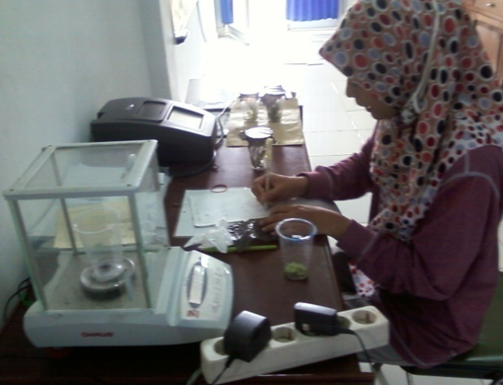

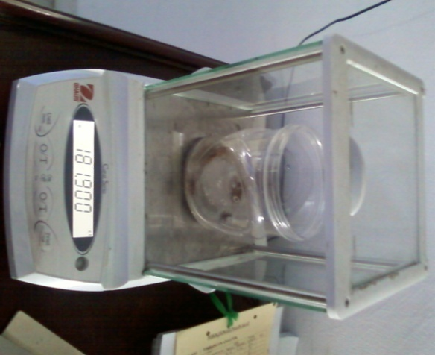

**Gambar 18. Neraca Analitik Gambar 19. Pengukuran awal pada jangkrik**

**(Sumber : Dokumentasi Pribadi, 2013) (Sumber : Dokumentasi Pribadi, 2013)**

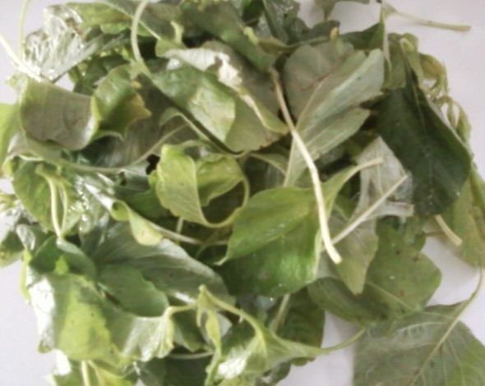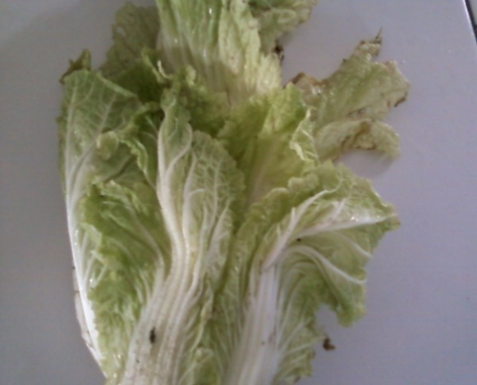

**Gambar 20. Sawi Gambar 21. Bayam**

**(Sumber : Dokumentasi Pribadi, 2013) (Sumber : Dokumentasi Pribadi, 2013)**

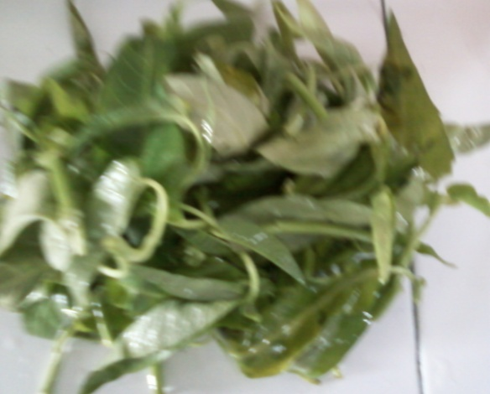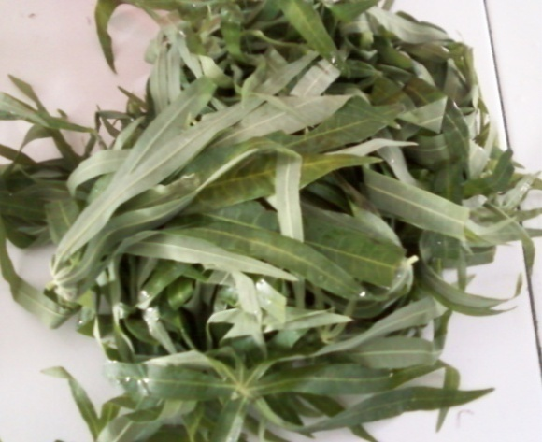

**Gambar 22. Daun Singkong Gambar 23. Kangkung**

**(Sumber : Dokumentasi Pribadi, 2013) (Sumber : Dokumentasi Pribadi, 2013)**

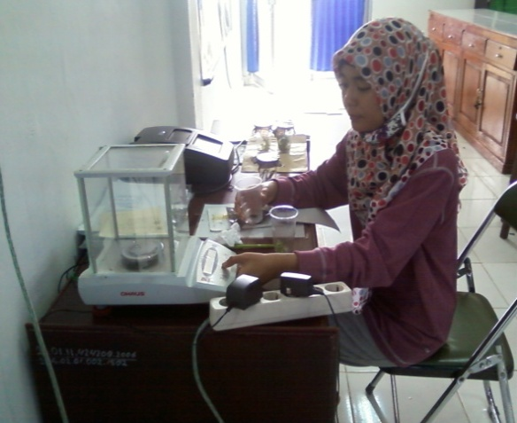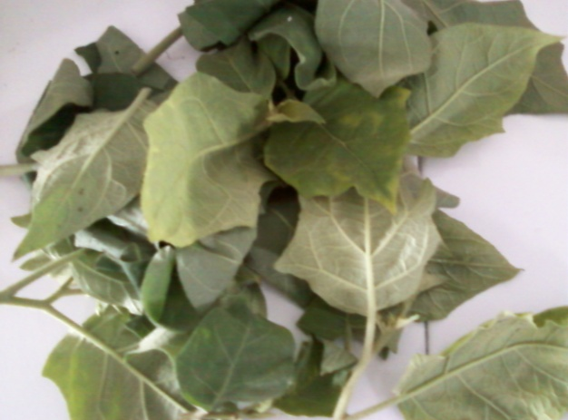

**Gambar 24. Daun Terung pipit Gambar 25. Penimbangan Jangkrik**

**(Sumber : Dokumentasi Pribadi, 2013) (Sumber : Dokumentasi Pribadi, 2013)**

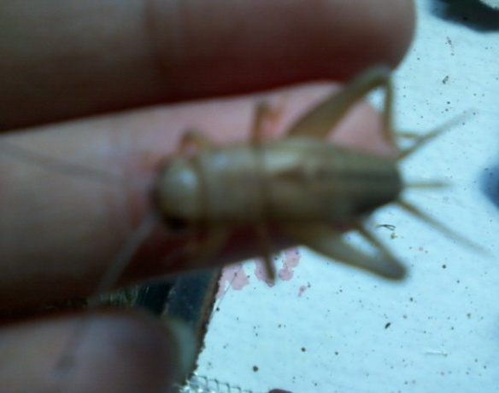

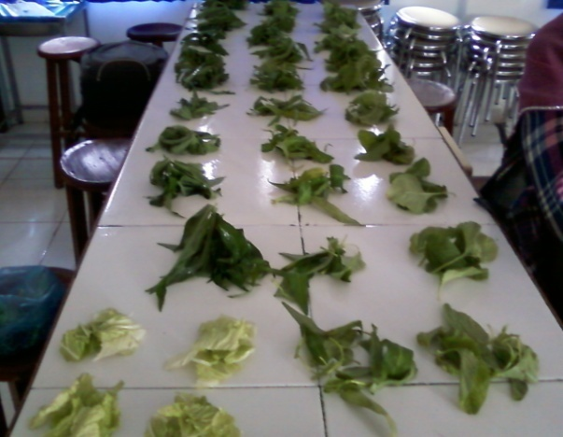

**Gambar 26. Pakanyang telah ditimbang Gambar 27. Jangkrik yang berumur 30 hari**

**(Sumber : Dokumentasi Pribadi, 2013) (Sumber : Dokumentasi Pribadi, 2013)**

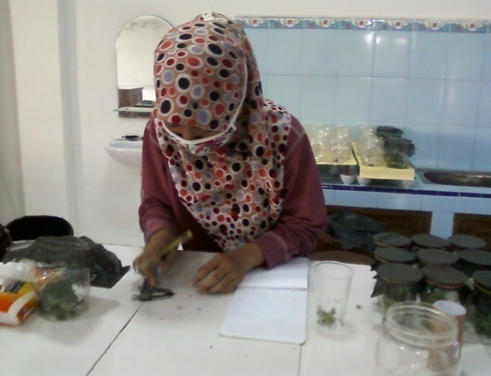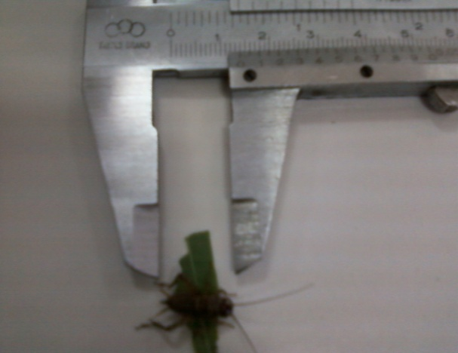

**Gambar 28. Pengukuran panjang jangkrik Gambar 29. Mencatat data penelitian**

**(Sumber : Dokumentasi Pribadi, 2013) (Sumber : Dokumentasi Pribadi, 2013)**

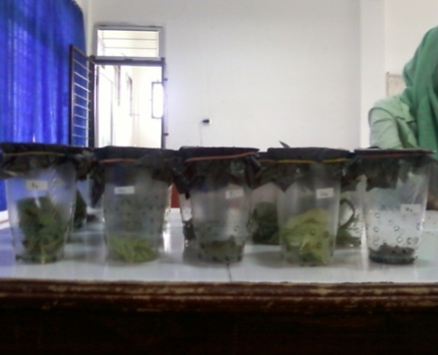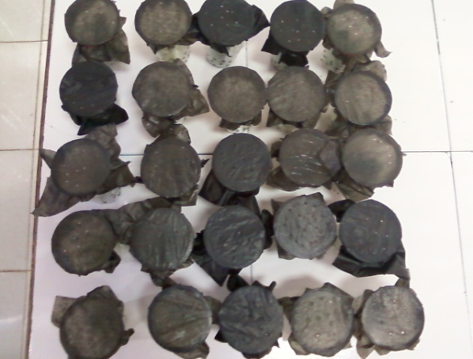

**Gambar 30. Susunan penelitian menurut RAL Gambar 31. Pelebelan toples jangkrik**

**(Sumber : Dokumentasi Pribadi, 2013) (Sumber : Dokumentasi Pribadi, 2013)**

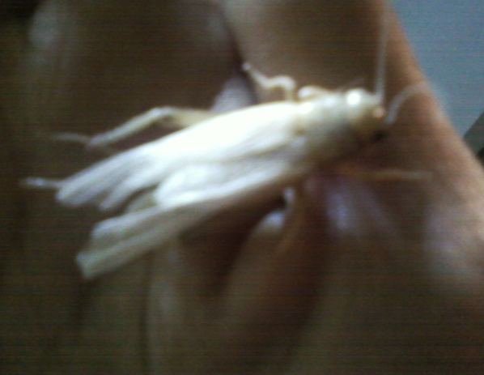

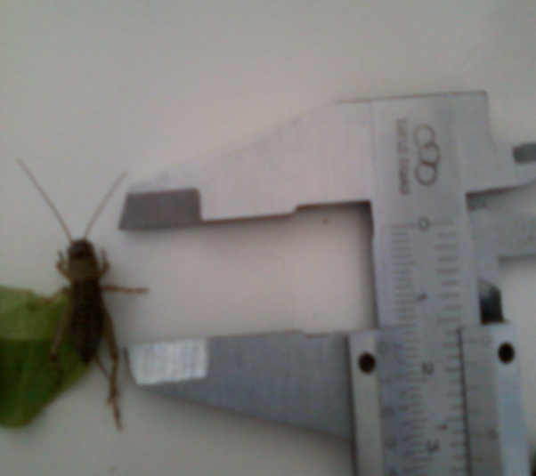

**Gambar 32. Mengukur pertambahan panjang Gambar 33. Jangkrik yang berganti kulit**

**(Sumber : Dokumentasi Pribadi, 2013) (Sumber : Dokumentasi Pribadi, 2013)**

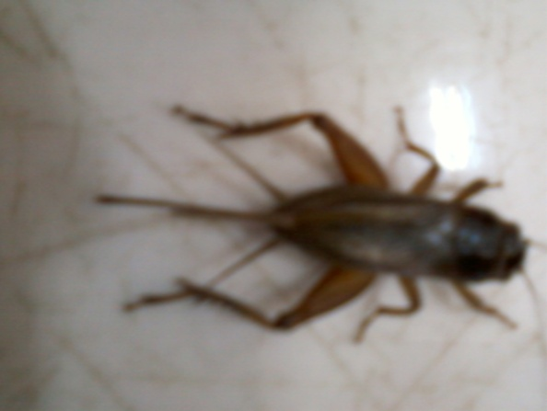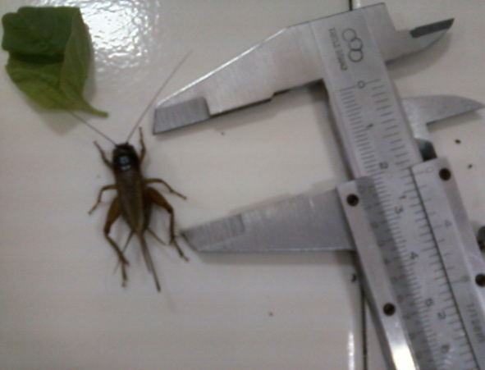

**Gambar 34. Pengukuran panjang Gambar 35. Jangkrik Dewasa**

**akhir jangkrik dewasa (Sumber : Dokumentasi Pribadi, 2013)**

**(Sumber : Dokumentasi Pribadi, 2013)**

**Lampiran 12. Rencana Pelaksanaan Pembelajaran**

**Rencana Pelaksanaan Pembelajaran**

**(RPP)**

**Satuan Pendidikan : Sekolah Menengah Atas (SMA)**

**Kelas/Semester : X/II**

**Mata Pelajaran : Biologi**

**Materi Pokok : Animalia**

**Jumlah Pertemuan : 1x Pertemuan (2 x 45 menit)**

1. **Standar Kompetensi**

* Memahami Manfaat Keanekaragaman Hayati

1. **Kompetensi Dasar**

* Mendeskripsikan Ciri-ciri Filum dalam Dunia Hewan dan Perananya Bagi Kehidupan

1. **Indikator**

* Menjelaskan karakteristik anggota kelas Insekta
* Menjelaskan sistem organ pada Insekta
* Menjelaskan perbedaan metamorfosis pada serangga
* Mengklasifikasikan ordo-ordo pada serangga
* Menjelaskan peran Insekta bagi kehidupan manusia

1. **Tujuan Pembelajaran**
2. Peserta didik dapat :

* Menjelaskan karakteristik anggota kelas Insekta
* Menjelaskan sistem organ pada Insekta
* Menjelaskan perbedaan metamorfosis pada tipe-tipe serangga
* Mengklasifikasikan ordo-ordo pada serangga
* Menjelaskan peran Insekta bagi kehidupan manusia

1. Karakter siswa yang diharapkan : Religius

Jujur

Tekun

Toleransi

Disiplin

Peduli Lingkungan

Tanggung jawab

1. **Materi Ajar**

* Pengenalan Kelas Insekta
* Struktur Tubuh Insekta
* Klasifikasi Insekta
* Perbedaan Metamorfosis Pada Serangga
* Peranan Insecta Bagi Kehidupan Manusia

1. **Metode Pembelajaran**

Model : Pembelajaran Langsung dan kooperatif

Metode : Ekspositori

Tanya jawab

ICT (Information, Comunication dan Tecnologi)

GI (Group Investigation)

1. **Kegiatan Pembelajaran**
2. **Kegiatan awal (10 menit)**
3. Pendahuluan

* Memberi salam dan menanyakan kehadiran siswa

1. Motivasi dan Apersepsi

* Apa karakteristik paling utama yamg dimiliki oleh hewan pada kelas Insekta / Haxapoda?

1. Prasyarat Pengetahuan

* Mengapa serangga memiliki jumlah yang paling besar diantara hewan-hewan lain?
* Apa yang menyebabkan serangga dikatagorikan sebagai hama?

1. **Kegiatan Inti**
2. **Eksplorasi (30 menit)**

Guru menjelaskan materi secara umum, terspesifikasi dan sistematis mulai dari ciri-ciri Insekta dengan jumlah terbesar dan tersebar diseluruh dunia. Struktur umum tubuh Insekta yang membedakannya dengan kelas dalam Ordo Arthropoda maupun dari filum-filum lain diluar Arthropoda, metamorfosis Insekta, klasifikasi Insekta serta manfaat dan peranannya bagi kehidupan manusia.

1. **Elaborasi (30 menit)**

Guru membimbing siswa untuk mendiskusikan materi Insekta dan memfasilitasi siswa dalam pembelajaran kooperatif dan kolaboratif. Materi yang akan di diskusikan adalah mengenai ordo-ordo serangga, contoh serangganya dan manfaat serangga tersebut dalam bidang industri, bidang pangan atau bidang farmakologi dan metamorfosis pada ordo-ordo serangga lalu bedakan manakah ordo yang termasuk metamorfosis sempurna atau tidak sempurna.

Guru membagi siswa untuk dapat berkerja sama dalam bentuk kelompok diskusi, masing-masing kelompok terdiri dari 5-6 orang. Guru memfasilitasi siswa agar berkompetisi secara sportif untuk meningkatkan prestasi belajar dan memunculkan keberanian diri dalam diskusi ilmiah. Menugaskan siswa menganalisis, mencatat dan menyimpulkan hasil diskusi. Membimbung siswa membuat laporan eksplorasi yang baik secara lisan maupun tertulis. Dan guru menumbuhkan rasa kebersamaan, keberanian serta rasa percaya diri siswa.

1. **Konfirmasi (10 menit)**

Guru mereview ulang materi yang kurang dipahami siswa dan memberikan kesempatan siswa bertanya tentang hal-hal yang belum diketahui siswa dan siswa memberikan tanggapan mengenai materi Insekta. Diharapkan siswa dapat merespon sehingga materi tersebut benar-benar dipahami oleh siswa.

1. **Kegiatan Akhir (10 menit)**

Guru menyimpulkan materi yang telah dijelaskan dan disampaikan. Selanjutnya guru memberikan tugas rumah kepada siswa.

1. **Sumber Belajar**

* Buku Biologi SMA Kelas X
* LKS
* Media Pembelajaran Biologi (gambar/charta/preparat)
* Lingkungan sekitar

1. **Penilaian Hasil Belajar**

Teknik : tertulis

Bentuk : Essay

Instrument soal :

|  |  |  |
| --- | --- | --- |
| **No** | **Jawaban** | **Skor** |
| 1 | Sebutkan ciri khusus yang membedakan kelas Insekta dengan kelas lain pada filum Arthopoda? | 20 |
| 2 | Mata yang berfungsi sebagai penerima dan menangkap cahaya adalah mata? Dan bagaimana proses tersebut bisa terjadi? | 20 |
| 3 | Alat mulut pada Insekta dengan tipe menusuk-menggigit terdapat pada ordo? | 20 |
| 4 | Jelaskan metamorphosis yang terjadi pada Kupu-kupu dan Belalang? | 20 |
| 5 | Jelaskan peranan serangga bagi kehidupan manusia? Dan mengapa serangga bisa menjadi hama? | 20 |

Skor maksimal : 100

Skor yang diperoleh

Nilai = x 100 % = … %

Skor maksimal

**Mengetahui Palembang, 24 Maret 2014**

**Kepala Sekolah Guru Mata Pelajaran**

**NIP : ………………… NIP : …………………**

**Lampiran 13. Materi Ajar**

**MATERI AJAR**

1. **Pendahuluan**

Insekta disebut juga serangga atau Heksapoda.Heksapodaberasal dari kata **heksa** yang artinya enam (6) dan kata **podos** yang berarti kaki. Insekta mempunyai ciri khas yaitu berkaki 6 (tiga pasang).

1. **Struktur dan Fungsi Tubuh**

Tubuh Insekta beruas-ruas, terdiri atas segmen kepala, dada (toraks) dan perut (abdomen). Kepala Insekta terdiri atas satu segmen yang sebenarnya merupakan persatuan dari enam segmen. Pada bagian kepala terdapat :

1. Sepasang mata faset (majemuk), yaitu mata yang memiliki beberapa ommatidia (mata tunggal).
2. Sepasang antena/alat peraba.
3. Tiga pasang alat mulut, yaitu : rahang atas, rahang tengah dan rahang bawah.

Dada (toraks) terdiri dari tiga segmen, yaitu prototoraks, mesotoraks dan metatoraks. Pada bagian dada terdapat tiga pasang kaki yang beruas-ruas. Pada beberapa Insekta, di bagian kakinya terdapat keranjang serbuk sari. Pada umumnya Insekta mempunyai dua pasang sayap.

Bagian perut (abdomen) terdiri atas ± 11 ruas. Ruas belakang (bagian posterior) berfungsi sebagai alat reproduksi. Pada beberapa insecta betina terdapat alat untuk melepaskan telur yang disebut ***ovipositor*** serta kantung tempat menyimpan spermatozoid yang disebut ***spermateka***. Pada segmen pertama terdapat alat pendengaran atau membran *tympanum*.

Menurut tipe mulutnya, Insekta digolongkan menjadi empat (4) tipe mulut, yaitu :

1. mulut menggigit dan mengunyah, misalnya jangkrik dan berbagai macam belalang.
2. mulut menggigit dan menjilat, misalnya berbagai macam lebah.
3. mulut menusuk dan mengisap, misalnya nyamuk.
4. mulut mengisap, misalnya kupu-kupu

Berdasarkan hasil penelitian jangkrik memiliki morfologi sebagai berikut :



e

d

b

c

a

1 2 3

Ket : 1). Kepala (Caput) a. Antena

2). Dada (Toraks) b. Mata

3). Perut (Abdomen) c. Tungkai

d. Sayap

e. Anus

**Gambar 36. Morfologi jangkrik**

Tubuh jangkrik terdiri daritiga bagian yaitu kepala (Caput), Dada (Toraks) dan perut (Abdomen). Bagian pertama adalah kepala jangkrik terdapat antenna yang berfungsi sebagai indara peraba untuk medeteksi getaran, dan suhu. Mata berfungsi untuk melihat kondisi keadaan sekitar dan mengatur pemasukan cahaya. Mata jangkrik terdiri dari tungga (oselli) dan mata majemuk (faset). Mulut adalah alat percernaan pada jangkrik, tipe mulut jangkrik adalah menggigit mengynyah. Bagian kedua adalah dada (toraks) yang terdiri dari protoraks. Mesotoraks dan metatoraks. Toraks merupakan tempat menempelnya tungkai dan sayap. Bagian ketiga adalah perut (abdomen) yang didalamnya terdapat alat-alat pencernaan dan reproduksi. Pada ujung abdomen betina terdapat alat peletakan telur yang disebut ovipositor.

1. **Sistem Organ Insekta**

|  |  |
| --- | --- |
| **Sistem Organ** | **Keterangan** |
| Sistem pernapasan | Organ pernapasan berupa trakea berspirakel yang terletak di kanan-kiri pada tiap ruas, sebagian larva bernapas dengan insang trakea pada bagian perutnya. |
| Sistem pencernaan makanan | Sistem pencernaan makanan pada beberapa jenis serangga terjadi di mulut, kerongkongan, lambung depan, lambung otot, lambung kelenjar, usus dan anus. Makanan dicerna secara mekanis di lambung otot dan secara kimiawi di lambung kelenjar. |
| Sistem peredaran darah | Tipe sistem peredaran darahnya adalah terbuka (lakunair), tidak mempunyai pembuluh balik (vena). Darah tak mengandung hemoglobin (Hb) sehingga tidak mengangkut oksigen atau karbondioksida tetapi hanya berfungsi mengangkut makanan. |
| Sistem syaraf | Sistem syarafnya disebut tangga tali dengan penerima rangsangan berupa : a. mata faset (majemuk), b. antenna, c. alat pembuat suara (misalnya pada Orthoptera dan Hemiptera) dan alat pendengar, d. alat yang menimbulkan cahaya (kunang-kunang). |
| Sistem ekskresi | Pengeluaran zat sisa melalui pembuluh Malpighi. |
| Sistem reproduksi | Insekta kadang-kadang mengalami partenogenesis maupun paedogenesis. ***Partenogenesis*** ialah perkembangan embrio tanpa dibuahi oleh spermatozoid, misalnya lebah. Sedangkan ***paedogenesis*** ialah partenogenesis yang berlangsung di tubuh larva, misalnya Diptera. Dalam perkembangan menuju dewasa, Insekta mengalami perubahan bentuk luar dan dalam dari fase telur ke tingkat dewasa yang disebut metamorfosis. Fertislisasinya internal, artinya pembuahan sel telur oleh spermatozoid berlangsung di dalam tubuh induk betina. |

1. **Klasifikasi Insekta**

Serangga dalam perkembangannya menuju dewasa mengalami metamorfosis. Metamorfosis adalah perubahan bentuk serangga mulai dari larva sampai dewasa. Adapula serangga yang selama hidupnya tidak pernah mengalami metamorfosis, misal kutu buku (*Episma saccharina*). Berdasarkan metamorfosisnya, serangga dibedakan atas tiga kelompok, yaitu:

* 1. **Tidak mengalami metamorfosis (Ametabola)**

Ametabola adalah serangga yang tidak mengalami metamorfosis serangga yang baru lahir dan serangga dewasa sama-sama memiliki organ tubuh yang lengkap. Golongan serangga iniadalah serangga primitif dan tidak memiliki sayap. Contoh serangga ordo ini adalah Tysanura.

* 1. **Tidak sempurna (Hemimetabola dan Paurometabola)**

Hemimetabola yaitu metamorfosis tidak sempurna. Dalam daur hidupnya Hemimetabola, serangga mengalami tahapan perkembangan sebagai berikut :

1. Telur
2. Pradewasa (Naiad dan nimfa), ialah serangga muda yang mempunyai sifat dan bentuk sama dengan dewasanya. Dalam fase ini serangga muda mengalami pergantian kulit.
3. Imago (dewasa), ialah fase yang ditandai telah berkembangnya semua organ tubuh dengan baik, termasuk alat perkembangbiakan serta sayapnya.

Kelompok Hemimetabola meliputi beberapa ordo yaitu Isoptera, Orthoptera, Odonata, Hemiptera dan Homoptera.

* 1. **Metamorfosis sempurna (Holometabola)**

Holometabola yaitu serangga yang mengalami metamorfosis sempurna. Dalam daur hidupnya Holometabola, serangga mengalami tahapan perkembangan sebagai berikut: telur –> larva (ulat) –> kepompong (pupa) –> hewan dewasa (imago). Larva adalah hewan muda yang bentuk dan sifatnya berbeda dengan dewasa. Pupa adalah kepompong dimana pada saat itu serangga tidak melakukan kegiatan, pada saat itu pula terjadi penyempurnaan dan pembentukan organ. Imago adalah fase dewasa atau fase perkembangbiakan.

Berdasarkan ciri sayap dan alat mulutnya, kelompok Holometabola ini meliputi 6 ordo, yaitu ordo: Neuroptera*,* Lepidoptera*,* Diptera*,* Coleoptera*,* SiphonopteradanHymenoptera.

1. **Hubungan hasil penelitian jangkrik dengan pendidikan**

Hasil peneitian klasifikasi jangkrik adalah sebagai berikut :

Kerajaan : Animalia, Filum : Arthropoda, Kelas : Insekta, Subkelas : Pterygota, Ordo : Orthoptera, Subordo : Ensifera, Superfamilia : Grylloidea, Familia : Gryllidae**,** Genus : Gryllus, Spesies : *Gryllus bimaculatus.*

Metamorfosis jangkrik termasuk dalam *paurometabola* (metamorfosis bertahap) yaitu telur menetas kemudian menjadi jangkrik muda namun belum memiliki organ-organ tubuh yang lengkap. Seiring bertambahnya usia dan melalui tahap instar perkembangan organ-organ akan sempurna maka jangkrik muda akan menjadi jangkrik dewasa

1. **Peranan Insekta dalam Kehidupan**

Seperti halnya hewan-hewan invertebrata lainnya, Insekta ada yang menguntungkan dan ada pula yang merugikan, diantaranya adalah :

1. **Insekta yang menguntungkan :**
2. Membantu proses penyerbukan pada bunga.
3. Menghasilkan madu. Misal: lebah madu (*Apis mellifera*).
4. Dalam bidang industri, kupu-kupu, ulat sutera membuat kepompong yang dapat menghasilkan sutra (contoh: *Bombix mori*).
5. Untuk dimakan, misal laron, gangsir dan larva lebah (tempayak) yang dapat diperoleh secara musiman.
6. Untuk proses penyembuhan penyakit, misal sengat lebah untuk pengobatan rematik.
7. **Insektayang merugikan antara lain :**
8. Menularkan beberapa macam bibit penyakit, baik pada hewan atau tanaman.
9. Merusak tanaman budidaya manusia.
10. Parasit pada manusia, hewan dan tumbuhan.
11. Merusak bahan makanan yang disimpan (tepung, kedelai) oleh berbagai *Coleoptera*, misal: kumbang beras, kepik.
12. Dapat merusak bahan bangunan, misal: kumbang kayu dan rayap.

**Lampiran 14. LKS Uji Pengaruh Pakan Jangkrik**

**LEMBAR KEGIATAN SISWA**

NAMA SISWA : …………………

MATA PELAJARA : BIOLOGI

KELAS : X

MODEL : EKSPERIMEN

**STANDAR KOMPETENSI**  **:**

Memahami Manfaat Keanekaragaman Hayati

**KOMPETENSI DASAR** **:**

Mendeskripsikan Ciri-ciri Filum dalam Dunia Hewan dan Perananya

**INDIKATOR :**

Menjelasakan pengaruh pakan terhadap pertumbuhan hewan yang dicontohkan dengan jangkrik (*Gryllus bimaculatus*)

**TUJUAN PEMBELAJARAN :**

1. Menjelasakan kandungan makanan yang ada makanan yang akan di ujikan pada jangkrik (*Gryllus bimaculatus*)
2. Menjelaskan parameter pengamatan yang akan diukur untuk melihat pengaruh pakan terhadap pertumbuhan jangkrik (*Gryllus bimaculatus*)
3. Petunjuk Belajar
4. Bentuk kelompok yang terdiri dari 4-6 orang siswa dalam satu kelompok.
5. Baca buku petunjukan praktikum sebelum memulai percobaan pemberian pakan.
6. Tanyakan hal-hal yang berkaitan dengan praktikum jika belum dimengerti.
7. Lakukan kegiatan sesuai prosedur.
8. Mintalah bimbingan pada guru jika mengalami kesulitan.
9. Alat dan Bahan

Alat-alat :

- Toples - Neraca analitik - Alat tulis

- Plastic bekas - Jangka sorong - Karet

- Tisu

Bahan-bahan :

- Jangkrik

- Daun sawi

- Daun singkong

C. Cara Kerja

1. Disiapkan semua perlengkapan berupa alat-alat atau bahan-bahan.
2. Jangkrik yang akan diujikan haruslah diketahui terlebih dahulu umurnya.
3. Diukur berat dan panjang awal sebelum pengujian pakan jangkrik.
4. Sayur yang diujikan dicuci terlebih dahulu lalu keringkan dengan tisu.
5. Masukkan jangkrik dan sayur dalam toples pengamatan. Tutuplah dengan plastik bekas dan ikat dengan karet.
6. Diamati selama satu minggu masing-masing dilakukan dua kali pengukuran berat dan panjang.
7. Dicatatlah semua data yang ada.
8. Tabel Hasil Pengamatan Jangkrik

|  |  |  |  |  |  |
| --- | --- | --- | --- | --- | --- |
| No | Umur | Pakan Jangkrik | | | |
| Singkong | | Sawi | |
| Berat (gr) | panjang (cm) | Berat (gr) | panjang (cm) |
|  |  |  |  |  |  |
|  |  |  |  |  |  |
| Jumlah | |  |  |  |  |
| Rata-rata | |  |  |  |  |

1. Bahan Diskusi
2. Dari ketiga pakan yang diujikan pada jangkrik diatas, manakah pakan yang lebih disukai jangkrik?
3. Dari ketiga pakan tersebut, manakah yang memberikan pengaruh berat dan panjang tubuh yang lebih cepat?
4. Apakah kandungan yang terdapat dalam ketiga jenis sayuran tersebut? Dan mengapa kandungan tersebut mempengaruhi pertumbuhan jangkrik?

**Lampiran 15. Materi Pengayaan Praktikum**

**MATERI PENGAYAAN**

* 1. Hubungan Antara Serangga Dengan Tanaman

Hubungan antara serangga dengan tanaman merupakan hubungan timbak balik. Hampir 50% dari serangga adalah pemakan tanaman atau fitifagus, sedangkan yang lain adalah pemakan serangga lain atau sisa-sisa tanaman atau hewan.

Serangga yang bertindak sebagai pemakan tanaman perlu ruang hidup sebagai tempat hidup atau tempat berlindung, berkembangbiak dan mengambil makanan. Beberapa bagian tanaman dapat dipakai sebagai tempat hidup dan meletakkan telur atau membuat kokon.

* 1. Modifikasi Mulut Serangga Pemakan Tumbuhan

Serangga berhasil menyesuaikan diri pada hampir semua jenis lingkungan, yang dicapai dengan modifikasi bagian-bagian tubuhnya. Salah satu modifikasi tersebut berkaitan dengan alat mulutnya. Jenis alat mulut serangga menentukan jenis makanan dan macam kerusakan yang ditimbulkannya. Pada alat mulut serangga dapat digolongakan menjadi:

* + 1. Alat mulut mengigit dan menggunyah, seperti pada Orthoptera, Coleoptera, Isoptera dan pada larva.
    2. Alat mulut menusuk dan menghisap, seperti pada Homoptera dan Hemiptera.
    3. Alat mulut menjilat dan menghisap, seperti pada Diptera.
    4. Alat mulut menghisab, seperti pada Lepidoptera.